
Guia de Introdução
Capítulo 8
Introdução ao Base
Componente de Banco de dados do LibreOffice

Direitos Autorais
Este documento é protegido por Copyright © 2010 por seus contribuidores listados abaixo. Você pode distribuir e/ou modificar este trabalho, tanto sob os termos da Licença Pública Geral GNU (http://www.gnu.org/licenses/gpl.html), versão 3 ou posterior, ou da Licença de Atribuição Creative Commons (http://creativecommons.org/licenses/by/3.0/), versão 3.0 ou posterior.
Todas as marcas comerciais dentro desse guia pertencem aos seus respectivos donos.
Contribuidores
A versão original em inglês deste capítulo teve como autores:
Hal Parker e Ron Faile Jr..
A tradução e localização deste capítulo teve como colaboradores:
Cassiano Reinert Novais, Gustavo Morais e Marcus Gama.
Comentários e sugestões
Qualquer comentário ou sugestão sobre este documento pode ser enviado para a lista:
docs@pt-br.libreoffice.org
Agradecimentos
Este capítulo foi baseado na versão em inglês do Capítulo 8 do Getting Started with OpenOffice.org. Os colaboradores que contribuíram para esse capítulo foram:
Dan Lewis  Iain Roberts | Jean Hollis Weber | JiHui Choi | Magnus Adielsson
Data de publicação e versão do software
Publicado em 25 de setembro de 2011. Baseado no LibreOffice 3.3.

Nota para usuários de Mac
Algumas teclas de atalho e itens de menu são diferentes, na plataforma Mac, daquelas utilizadas nas plataformas Windows e Linux. A tabela abaixo apresenta uma lista comparativa de alguns caminhos e teclas utilizados neste capítulo. Para uma lista completa, veja a ajuda do LibreOffice.
Windows/Linux | Equivalente no Mac | Resultado
Seleção do menu  Ferramentas → Opções | LibreOffice → Preferências | Acessa as opções de configuração
Clique com botão direito | Control+clique | Abre o menu de contexto
Ctrl (Control) | ⌘ (Comando) | Utilizada com outras teclas
F5 | Shift+⌘+F5 | Abre o Navegador
F11 | ⌘+T | Abre a janela Estilos e formatação

Sumário
Direitos Autorais 2
Nota para usuários de Mac 2
Introdução 4
Panejando um banco de dados 5
Criando um novo banco de dados 6
Criando as tabelas do banco de dados 7
Usando o Assistente para criar uma tabela 7
Criando uma tabela a partir da cópia de uma tabela existente 10
Criando tabelas no Design de Tabela 11
Criando tabelas para caixa de listagem 14
Adicionando dados na tabela de listagem 14
Definindo as relações 15
Criando um formulário do banco de dados 17
Usando o Assistente para criar um formulário 17
Modificando um formulário 20
Criando formulários e subformulários na Visão de design 31
Acessando outras fontes de dados 31
Acessando uma planilha como um banco de dados 31
Registrando bancos de dados *.odb 32
Usando fontes de dados no LibreOffice 32
Visualizando fontes de dados 32
Editando fontes de dados 33
Executando o Base ao trabalhar com fontes de dados 33
Usando fontes de dados no Writer e Calc 33
Inserindo dados em um formulário 37
Criando consultas 39
Usando o Assistente para criar uma consulta 39
Usando a Visão Design para criar uma consulta 41
Criando relatórios 47
Criando um relatório estático 47
Criando relatórios dinâmicos 50
Modificar um relatório 52
Mais maneiras para criar relatórios 55

Introdução
Uma fonte de dados, ou base de dados, é uma coleção de peças de informação que pode ser acessada ou manejada pelo LibreOffice. Por exemplo, uma lista de nomes e endereços é uma fonte de dados que poderia ser usada para produzir uma carta de mala direta. Uma lista com o estoque de uma loja poderia ser uma fonte de dados manuseada pelo LibreOffice.
Nota | O LibreOffice usa os termos “Fonte de dados” e “Base de dados” para se referenciar à mesma coisa, que poderia ser um banco de dados como o MySQL ou dBase, uma planilha ou um documento de texto contendo dados.
Este capítulo aborda a criação de um banco de dados, mostrando o que está contido nele e como as diferentes partes são usadas pelo LibreOffice. Ele também aborda o uso do componente Base do LibreOffice para registrar outras fontes de dados. Uma fonte de dados pode ser um banco de dados, planilha, ou documento de texto.
Nota | O LibreOffice Base usa o motor HSQL. Todos os arquivos criados por esse motor são mantidos em um aquivo zipado. Os formulários do banco de dados são incluídos neste arquivo zipado.
Um banco de dados consiste de um número de campos que contém as peças individuais dos dados. Cada tabela do banco de dados é um grupo de campos. Quando se cria uma tabela, você também determina as características de cada campo da tabela. Formulários são para entrada de dados dentro dos campos de uma ou mais tabelas associadas com o formulário. Eles podem também ser usados para visualizar campos de uma ou mais tabelas associadas a eles. Uma consulta cria uma nova tabela a partir das tabelas existentes baseado em como você cria a consulta. Um relatório organiza a informação dos campos de uma consulta em um documento de acordo com suas necessidades.
Cuidado   | Um banco de dados no LibreOffice requer o Java Runtime Environment (JRE). Se você não o tem no seu computador, você pode baixá-lo em www.java.com e instalá-lo seguindo as instruções no site. A versão deve ser Java 6.0 ou superior. No LibreOffice, selecione Ferramentas → Opções → LibreOffice → Java para registrar o Java.  A versão Windows do JRE não pode ser usada, no entanto existem outras versões que podem ser.
O Base cria bancos de dados relacionais. Isto faz com que ele crie com facilidade razoável um banco de dados no qual seus campos exibam relações entre si.
Por exemplo: considere um banco de dados para uma biblioteca. Ele conterá um campo para os nomes dos autores e outro campo para os nomes dos livros. Há uma relação óbvia entre os autores e os livros que eles escreveram. A biblioteca pode conter mais de um livro para o mesmo autor. Isto é o que é chamado de relação um-para-muitos: um autor e mais de um livro. A maioria se não todas as relações em tal banco de dados são relações um-para-muitos.
Considere um banco de dados de empregados para a mesma biblioteca. Um dos campos contém os nomes dos empregados enquanto outros contêm os números do seguro social e outros dados pessoais. A relação entre os nomes e o número do seguro social é um-para-um: só um número de seguro social para cada nome.
Se você está habituado com conjuntos em matemática, um banco de dados relacional pode facilmente ser explicado em termos de conjuntos: elementos, subconjuntos, união e intersecção. Os campos de um banco de dados são os elementos. As tabelas são subconjuntos. Relações são definidas em termos de uniões e intersecções dos subconjuntos (tabelas).
Para explicar como usar um banco de dados, nós criaremos um para despesas de um automóvel. No processo, nós iremos explicar como um banco de dados funciona.

Panejando um banco de dados
O primeiro passo na criação de um banco de dados é fazer várias questões a você mesmo. Faça uma lista delas, e deixe um espaço entre as questões para depois escrever as respostas. Pelo menos algumas das respostas parecerão óbvias depois que você parar um pouco para pensar.
Você pode percorrer este processo algumas vezes antes de tudo se tornar claro na sua mente e no papel. Usar um documento de texto para estas questões e respostas torna mais fácil a movimentação pelas questões, adição de perguntas ou a mudança das respostas.
Aqui estão algumas das questões e respostas que eu desenvolvi antes de criar um banco de dados para as despesas com o automóvel. Eu tinha uma ideia do que eu queria antes de iniciar, mas eu comecei fazendo questões e listando as respostas. Descobri que eu precisava de tabelas e campos adicionais.
Como os campos serão? Minhas despesas dividem-se em três grandes áreas: gastos com combustível, manutenção e viagens. O custo anual da licença da placa do carro e a licença para dirigir a cada 4 anos não se encaixam em nenhuma dessas áreas. Eles terão uma tabela própria: taxas de licença.
Quais campos se encaixam na área de gastos de combustível? Data da compra, leitura do odômetro, preço do combustível, quantidade de combustível e método de pagamento se encaixam. (A economia de combustível pode ser calculada com uma questão.)
Que campos se ajustam na área manutenção? Data do serviço, leitura do odômetro, tipo do serviço, custo do serviço e o próximo serviço agendado deste tipo (por exemplo, para a lista da troca de óleo, quando a próxima troca deveria ocorrer). Mas seria legal se houvesse uma maneira de escrever notas. Então, um campo para notas foi adicionado à lista.
Quais campos se encaixam na área viagens? Data, leitura do odômetro, combustível (incluindo todos os campos da tabela de combustível, comida (incluindo refeições e lanches), hotel, total de pedágios e diversos. Desde que essas compras sejam feitas com um entre dois cartões ou em dinheiro, eu quero um campo para estabelecer a forma de pagamento que foi usada para cada item.
Que campos entram na categoria comida? Café da manhã, almoço, jantar e lanches parecem se encaixar. Eu listo todos os lanches individualmente ou listo o custo total dos lanches por dia? Escolho dividir os lanches em dois campos: número de lanches e custo total dos lanches. Eu também preciso de uma forma de pagamento para cada um desses: café da manhã, almoço, jantar e custo total dos lanches.
Quais são os campos que são comuns a mais de uma área? Data aparece em todos as áreas bem como leitura do odômetro e tipo de pagamento.
Como usarei esta informação sobre estes três campos? Durante as férias, quero que as despesas de cada dia sejam listadas juntas. Os campos de data sugerem um relacionamento entre a tabela de viagens e as datas em cada uma dessas tabelas: combustível e comida. Isto significa que os campos de data nestas tabelas serão ligados quando nós criarmos o banco de dados.
A forma de pagamento inclui dois cartões bancários e em dinheiro. Então, nós criaremos uma tabela com um campo para a forma de pagamento e vamos usá-la em caixas de listagem nos formulários.
Dica | Enquanto nós listamos os campos que criaremos nas tabelas do banco de dados, há mais um campo que pode ser necessário numa tabela: o campo para a chave primária. Em algumas tabelas, o campo para a chave primária já está listado. Em outras tabelas, como a tabela de forma de pagamento, um campo adicional para a chave primária deve ser criado.

Criando um novo banco de dados
Para criar um novo banco de dados, selecione Arquivo → Novo → Banco de dados na barra de menu, ou clique na seta próxima do ícone Novo na barra de ferramentas Padrão e selecione Banco de dados no menu. Ambos os métodos abrem o Assistente de banco de dados
Na primeira página do Assistente de banco de dados, selecione Criar novo banco de dados e depois clique em Próximo.
A segunda página tem duas questões. Tenha certeza que a seleção para a primeira questão é Sim, registre o banco de dados para mim e a seleção para a segunda questão é Abrir o banco de dados para edição. Clique em Concluir.
Nota | Se o banco de dados não for registrado, ele não estará acessível aos outros componentes do LibreOffice tal como o Writer e o Calc. Se o banco de dados for registrado, outros componentes podem acessá-lo.
Salve o novo banco de dados com o nome Automóvel. Isto abre a janela Automóvel – LibreOffice Base. A Figura 1 mostra parte dessa janela.
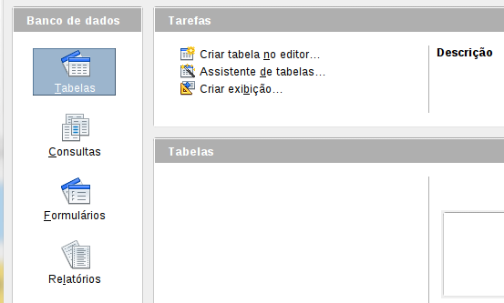
Figura 1: Criando tabelas de banco de dados
Dica | Toda vez que o banco de dados Automóvel é aberto, a janela Automóvel – LibreOffice Base abrirá. Mudanças podem então ser feitas no banco de dados. O título para esta janela é sempre <nome do banco de dados> – LibreOffice Base.
Cuidado | Depois que você criar um banco de dados, você deve salvar seu trabalho regularmente. Isto quer dizer mais do que salvar o que você acabou de criar. Você deve salvar o banco de dados como um todo.  Por exemplo, quando você cria sua primeira tabela, você deve salvá-la antes de você poder fechá-la. Quando a tabela é salva pela primeira vez, ela também se torna parte do banco de dados.

Criando as tabelas do banco de dados
Em um banco de dados, uma tabela armazena informação para um grupo de coisas que chamamos campos. Por exemplo, uma tabela pode armazenar um caderno de endereços, uma lista de estoque, uma agenda telefônica ou uma lista de preços. Um banco de dados pode ter de uma a várias tabelas.
Para trabalhar com tabelas, clique no ícone Tabelas na lista Banco de dados, ou pressiona Alt+a. As três tarefas que você pode executar numa tabela estão na lista Tarefas (veja a Figura 1).

Usando o Assistente para criar uma tabela
Os Assistentes são projetados para fazer o trabalho básico. Algumas vezes isto não é suficiente para o que você quer; nesses casos podemos usar um assistente como um ponto de partida e então construir em cima do que ele produz.
O Assistente de Tabela no Base contém duas categorias de tabelas sugeridas: profissional e pessoal. Cada categoria contém modelos de tabelas que você pode escolher. Cada tabela tem uma lista de campos disponíveis. Nós podemos apagar alguns desses campos e adicionar outros.
Um campo em uma tabela é uma unidade de informação. Por exemplo, uma tabela de lista de preços pode ter um campo para o nome do item, um para a descrição, e um terceiro para o preço.
Como nenhum dos campos que precisamos para o nosso banco de dados Automóvel está contido nos modelos das tabelas do assistente, nós criaremos uma tabela simples usando o assistente, mas que não tem nada a ver com nosso banco de dados. Esta seção é um exercício para explicar como o Assistente trabalha.
O Assistente permite que os campos da tabela venham de mais de uma tabela sugerida. Nós criaremos uma tabela com campos de três diferentes tabelas sugeridas no Assistente.
Cuidado | Cada tabela requer um Campo de chave primária. (O que este campo faz será explicado mais tarde.) Nós usaremos este campo para numerar nossas entradas e queremos que esse número seja incrementado automaticamente enquanto adicionamos cada entrada.
Clique em Assistente de tabelas. Isto abre o Assistente de Tabelas (Figura 2).
Passo 1: Selecionar campos.
Nós iremos usar a Tabela modelo CDColecao da categoria Pessoal para selecionar os campos que precisamos.
- Categoria: Selecione Pessoal. A lista de seleção com os Exemplos de tabelas muda para a lista com os exemplos de tabelas da categoria Pessoal.
- Exemplos de tabelas: Selecione CDColecao. A caixa Campos disponíveis mostra a lista dos campos disponíveis para esta tabela.
- Campos selecionados: Usando o botão >, mova os seguintes campos da janela Campos disponíveis para a janela Campos selecionados nesta ordem IDColecao, TituloAlbum, Artista, DataCompra, Formato, Notas, e NumeroDeTrilhas.
- Campos selecionados de outra tabela modelo. Clique em Negócios como Categoria. Selecione Funcionarios da lista de seleção Exemplos de tabelas. Use o botão > para mover o campo Foto da janela Campos disponíveis para a janela Campos selecionados. O campo Foto está na parte de baixo da lista logo abaixo do campo NumeroTelefone.
- Se você cometer um erro ao selecionar um campo, clique no nome do campo na lista Campos selecionados e use o botão < para movê-lo da lista Campos selecionados de volta para a lista Campos disponíveis.
- Se você cometer um erro na ordem dos campos selecionados, clique no nome do campo que está na ordem errada e use as setas Acima ou Abaixo no lado direito da lista Campos selecionados para mover o campo para a posição correta.
- Clique em Próximo.
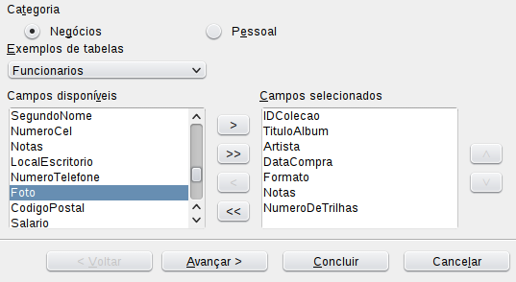
Figura 2: Selecionando campos para uma tabela
Passo 2: Configure os tipos de campo e formatos.
Nesse passo você vai configurar as propriedades dos campos. Quando você clica em um campo, a informação à direita muda. (Veja a Figura 3.) Você pode então fazer mudanças para ajustar às suas necessidades. Clique em cada campo, um por vez, e faça as mudanças listadas abaixo.
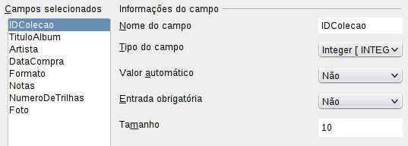
Figura 3: Mudando os tipos de campo
Nota | Se qualquer um desses campos requerer uma entrada obrigatória, marque Sim na opção Entrada obrigatória. Uma entrada com esse campo em branco não será permitida. Em geral, somente marque Sim em Entrada obrigatória se o campo precisar sempre ser preenchido com uma entrada. Por padrão, Entrada obrigatória vem preenchida com Não.
- IDColecao: Mude Valor automático de Não para Sim.
- TituloAlbum:
  - Entrada obrigatória: Deixe Entrada obrigatória como Não, a menos que todas as suas músicas estiverem em álbuns.
  - Tamanho: A menos que você tenha um título de álbum que exceda 100 caracteres contando os espaços, não mude o tamanho.
Nota | No Base, o tamanho máximo de cada campo deve ser especificado na criação. Não é fácil mudar depois, então se você estiver em dúvida, especifique um tamanho grande. O Base usa VARCHAR como o formato de campo para campos de texto. Este formato usa somente o número real de caracteres em um campo até o limite estabelecido. Assim, um campo contendo 20 caracteres somente tem espaço para 20 caracteres mesmo se o limite é configurado para 100. Dois títulos de álbuns contendo 25 e 32 caracteres respectivamente usará espaço para 25 e 32 caracteres e não 100 caracteres.
- Artista: Use a configuração Padrão. E como as músicas têm artistas, deixe Entrada obrigatória como Yes.
- DataCompra: Tipo do campo: configuração de data padrão. Entrada obrigatória deve ser Não. (Você pode não saber a data.)
- Formato: Apenas mude Entrada obrigatória: de Não para Sim.
- Notas: Não requer nenhuma mudança.
- NumeroDeTrilhas: Mude o campo Tipo do campo para Tiny Integer [TINYINT]. Seu número permitido de trilhas será 999. Small Integer [SMALLINT] permitiria 99999 trilhas se você precisasse de mais de 999 trilhas.
- Foto: Use as configuraçõs padrão.
Quando tiver terminado, clique Avançar.
Nota | Cada campo tem um Tipo do campo, que deve ser especificado. Tipos incluem text, integer, date e decimal. Se o campo irá ter informação geral nele (por exemplo, um nome ou uma descrição), use text. Se o campo conterá sempre um número (por exemplo, um preço), o tipo deveria ser decimal ou outro campo numérico. O assistente escolhe o tipo correto do campo, assim para ter uma ideia de como isso funciona, veja o que o assistente escolheu para os diferentes campos.
Passo 3: Configure a chave primária.
- Criar chave primária deve ser marcada.
- Selecione a opção Utilizar um campo existente como chave primária.
- Na lista de seleção Nome do campo, selecione IDColecao.
- Marque Valor automático se ele não estiver marcado.
- Clique em Avançar.
Nota | Uma chave primária identifica unicamente um item (um registro) na tabela. Por exemplo, você poderia conhecer duas pessoas chamadas “João da Silva” ou três pessoas vivendo no mesmo endereço e o banco de dados precisa distinguir entre elas.  O método mais simples é assinalar um número único para cada uma: numere a primeira pessoa como 1, a segunda, como 2, e assim por diante. Cada entrada tem um número e todos os números são diferentes, assim é fácil dizer “registro ID 172”. Esta é a opção escolhida aqui: IDColecao é apenas um número assinalado automaticamente pelo Base para cada registro nesta tabela.
Passo 4: Criar tabela.
- Se preferir, renomeie a tabela nesse ponto. Se você renomeá-la, escolha um nome que faça sentido para você. Para esse exemplo, não faça mudanças.
- Deixe marcada a opção Inserir dados imediatamente.
- Clique em Concluir para completar o assistente de tabela. Feche a janela criada pelo Assistente de tabelas. Você está agora de volta à janela principal do banco de dados com a lista de tabelas, consultas, formulários e relatórios. Note que a tabela nomeada “CDColecao” está agora listada na seção Tabelas da janela.

Criando uma tabela a partir da cópia de uma tabela existente
Se você tem uma extensa coleção de músicas, poderia desejar criar uma tabela para cada tipo de música que você tem. Ao invés de criar cada tabela através do assistente, você pode fazer cópias da tabela original, nomeando cada uma de acordo com o tipo de música contida nela.
- Clique no ícone Tabelas no painel Banco de dados para ver as tabelas existentes.
- Clique com o botão direito no ícone da tabela CDColecao. Selecione Copiar do menu de contexto.
- Mova o ponteiro do mouse abaixo dessa tabela, clique com o botão direito, e selecione Colar. O diálogo Copiar tabela abre.
- Mude o nome da tabela para Pop e clique em Avançar.
- Clique no botão >> para mover todos os campos da caixa esquerda para a caixa direita e clique Avançar.
- Como todos os campos já têm o Tipo de campo apropriado, nenhuma mudança é necessária. Entretanto, agora é a hora e o lugar para fazer quaisquer mudanças que sejam necessárias. (Veja o destaque Cuidado abaixo para entender por quê.). Clique em Criar. A nova tabela é criada.
Cuidado | Uma vez que as tabelas tenham sido criadas com o assistente e os dados tenham sido entrados, sua edição será bastante limitada. Campos podem ser adicionados ou apagados, mas adicionar um campo requer tempo para entrar com os dados para aquele campo em todos os registros que tenham entrada para ele.  Apagar um campo apaga todos os dados uma vez contidos naquele campo. Mudar o tipo de campo de um campo pode levar à perda de dados parcial ou completa. Quando criar uma nova tabela, preste atenção para criar os campos com os nomes corretos, tamanho e formato antes de acrescentar qualquer dado.  Ao apagar uma tabela todos os dados contidos em todos os campos da tabela são removidos. A menos que você tenha certeza, não apague uma tabela.

Criando tabelas no Design de Tabela
O Design de Tabela (Table Design, ainda não traduzido no LibreOffice) é um método mais avançado para criar uma nova tabela, no qual você entra com informação sobre cada campo da tabela diretamente. Nós usaremos esse método para as tabelas do nosso banco de dados.
Nota | Apesar de o Tipo de campo e formatação serem diferentes no Design de Tabela, os conceitos são os mesmos que vimos para o Assistente.
A primeira tabela a ser criada é Combustível. Seus campos são IDCombustivel, Data, PrecoCombustivel, QuantidadeCombustivel, Odometro, e FormaPagamento.
- Clique em Criar tabela no editor....
- Campo IDCombustivel:
  - Digite IDCombustivel para o primeiro Nome do campo. Pressione a tecla Tab para mover para a coluna Tipo do campo.
  - Selecione Integer [INTEGER] como o Tipo do campo no menu lista de seleção. (A configuração padrão é Text [VARCHAR].)
Dica | Um atalho para selecionar a partir da lista de seleção do Tipo do campo: pressione a tecla correspondente à primeira letra de sua escolha. Você pode deslocar-se ciclicamente através das opções para uma determinada letra pressionando repetidamente a tecla da letra correspondente.
  - Mude as Propriedades do campo na seção da parte de baixo da janela.
Mude Valor automático de Não para Sim.
  - Selecione IDCombustivel como a Chave primária.
Clique com o botão direito no triângulo verde à esquerda de IDCombustivel (Figura 4) e selecione Chave primária do menu. Isto coloca um ícone de chave ao lado de IDCombustivel.
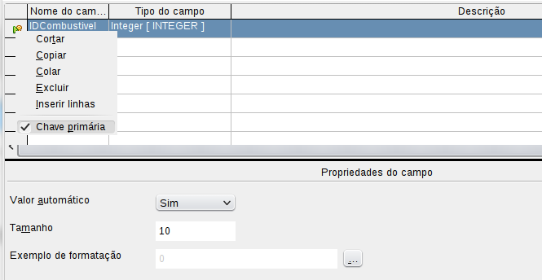Figura 4: Definindo o campo de chave primária
Nota | A chave primária tem apenas um propósito: identificar de forma única o registro. Qualquer nome pode ser usado para o campo de chave primária. Nós usamos IDCombustivel por conveniência, e assim sabemos a qual tabela ele pertence.
- Todos os outros campos (Data, PrecoCombustivel, QuantidadeCombustivel, Odometro, e FormaPagamento):
  - Digite o próximo nome de campo na coluna Nome do campo.
  - Selecione o Tipo do campo para cada campo.
    - Para Data use Date[DATE]. (Pressione a tecla D para selecioná-lo.)
    - Para FormaPagamento use Text [VARCHAR], a configuração padrão.
    - Para os outros campos use Number [NUMERIC]. (Pressione a tecla N uma vez para selecioná-lo.)
  - PrecoCombustivel, QuantidadeCombustivel, e Odometro precisam de mudanças na seção Propriedades do campo (Figura 5).
    - QuantidadeCombustivel: Altere Tamanho para 6 e Casas decimais para 2.
    - Odometro: Altere o Tamanho para 10 e as Casas decimais para 1.
    - PrecoCombustivel: Altere o Tamanho para 5 e as Casas decimais para 2. Clique no botão Exemplo de formatação (Figura 5). Isto abre a caixa de diálogo Formato do campo (Figura 6). Selecione Moeda na lista de Categoria e sua moeda como Formato. Minha moeda tem duas casas decimais. Use o que é apropriado para você.
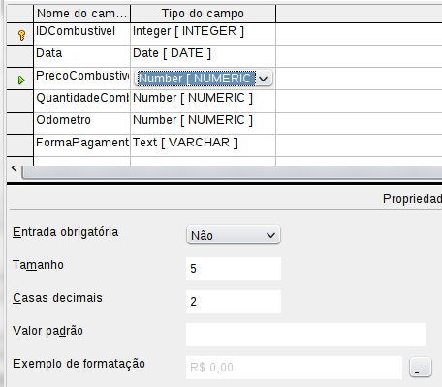Figura 5: Alterando as propriedades do campo
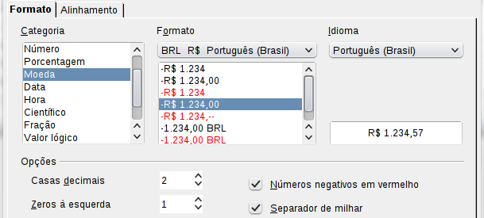
Figura 6: Opções de Formato do campo
- Para acessar opções adicionais de formatação, clique no botão à direita do campo Exemplo de formatação.
- O campo Descrição pode conter qualquer coisa, ou pode ficar em branco.
- Para salvar e fechar a tabela, selecione Arquivo → Salvar. Nomeei a tabela como Combustivel. Feche a tabela Combustivel.
Siga os mesmos passos para criar a tabela Ferias. Os campos e seus tipos de campos estão listados na Figura 7. Esteja seguro de colocar o campo Data como chave primária antes de fechar. (Clique com o botão direito na caixa cinza à esquerda de Data e selecione Chave primária (do menu.) Salve a tabela e nomeie-a Ferias. Feche a tabela Ferias.
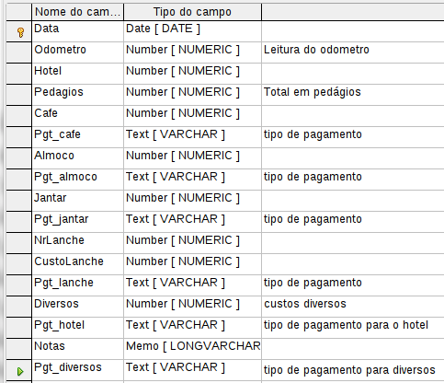
Figura 7: Campos da tabela Ferias

Criando tabelas para caixa de listagem
Quando a mesma informação puder ser usada em diferentes campos, modele uma tabela para cada tipo de informação. Cada tabela conterá dois campos: o campo de informação e ID, nessa ordem.
Cuidado | Você deve criar estas tabelas com o campo de informação listado primeiro e o campo ID listado por último. Falhar nisso produzirá resultados incorretos. Para minha tabela Pagamento, eu uso Nome e ID como meus campos, com Cartão A, Cartão B e Dinheiro sendo as entradas de Nome. As correspondentes entradas ID são 0, 1, 2. Quando o campo Nome é listado primeiro na tabela, um dos três nomes aparecerá no campo pagamento da tabela Combustivel. Ao invés disso, se o campo ID é listado primeiro, 0, 1 ou 2 aparecerá no campo pagamento.
- Siga as instruções em “Criando tabelas no Design de Tabela” na página 11. Na tabela, os dois campos podem ser Tipo e IDPagamento. Em Propriedades do campo, ajuste Valor automático para Sim no campo IDPagamento. Configure o campo IDPagamento como a chave primária. (Veja a Figura 8.)
- Salve a tabela usando o nome Tipo de pagamento.
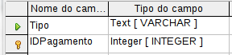
Figura 8: Tabela no Design de Tabela
Nota | Se você tiver várias tabelas para criar com os mesmos campos, modele uma tabela e produza as outras tabelas copiando e colando. (Veja “Criando uma tabela a partir da cópia de uma tabela existente” na página 10.)

Adicionando dados na tabela de listagem
Tabelas de listagem não requerem um formulário. Ao invés disso, adicione seus dados diretamente na tabela. Neste exemplo, use os nomes dos dois cartões que podem ser usados e Dinheiro para compras em dinheiro.
- Na janela de banco de dados principal, clique no ícone Tabelas (Figura 1). Na lista de tabelas, clique com o botão direito em Tipo de pagamento e selecione Abrir do menu de contexto.
  - Digite João na coluna Tipo na primeira linha. Pressione a tecla Tab para mover para a segunda linha. Note que o valor IDPagamento para essa linha muda de <Campo automático> para 0.
  - Digite Antônio na segunda linha. O IDPagamento muda para 1.
  - Digite Dinheiro na terceira linha. O IDPagamento muda para 2.
- Salve e feche a janela da tabela.
Dica | Você também pode usar a tecla Enter para mover de uma entrada de campo para outra, ou usar a tecla seta abaixo para mover de uma linha para outra.

Definindo as relações
Agora que as tabelas foram criadas, quais são as relações entre elas? Agora é o momento para defini-las baseando-se nas questões que perguntamos e respondemos no começo.
Durante as férias, queremos entrar com todas as nossas despesas de uma vez todos os dias. A maioria dessas despesas estão na tabela Ferias mas o combustível que compramos não está. Então, nós relacionaremos estas duas tabelas usando os campos Data. Como a tabela Combustivel pode ter mais de uma entrada por data, esta relação entre as tabelas Ferias e Combustivel é de uma para várias. (Isto é designado por 1:n)
A tabela Ferias também contém vários campos para o tipo de pagamento usado. Para cada campo listando o tipo de pagamento, há apenas uma entrada para a tabela Tipo de pagamento. Esta é um relacionamento um para um: um campo em uma tabela para uma entrada da outra tabela. (Isto é designado 1:1.) Outras tabelas também contêm campos para o tipo de pagamento. O relacionamento entre os campos daquelas tabelas e o Tipo de pagamento também é 1:1.
Como a tabela Tipo de pagamento fornece apenas uma lista estática de opções, nós não definiremos um relacionamento entre a tabela Tipo de pagamento e os campos das outras tabelas que utilizam as entradas da tabela Tipo de pagamento. Isto será feito quando os formulários forem criados.
As tabelas Combustivel e Manutencao (não criada neste tutorial) não têm de fato uma relação mesmo que elas compartilhem campos semelhantes: Data e Odometro.
Dica | Enquanto você cria seu próprio banco de dados, você precisa determinar também onde as tabelas estão relacionadas e como.
- Para começar a definir as relações, selecione Ferramentas → Relacões. A janela Automóvel – LibreOffice Base: Relation Design abre e o diálogo Adicionar tabelas surge. (Você também pode abri-la clicando no ícone Adicionar tabelas na janela Relation Design.)
- No diálogo Adicionar tabelas, use uma destas opções para adicionar uma tabela a partir da janela Relation Design:
  - Clique com o botão direito no nome da tabela. Nesse caso, faça isso para ambas as tabelas Ferias e Combustivel.
  - Ou clique no nome da tabela e então clique em Adicionar para cada tabela.
- Clique em Fechar para fechar o diálogo Adicionar tabelas quando terminar de adicionar as tabelas desejadas.
- Você pode definir a relação entre as tabelas Ferais e Combustivel de duas maneiras:
  - Arraste e solte o campo Data da tabela Combustivel para o campo Data da tabela Ferias.
  - Quando você solta o botão do mouse, uma linha de conexão se forma entre os dois campos de data.
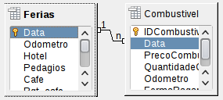
Figura 9: Denominação para uma relação 1:n
  - Ou então, clique no ícone Nova relação. Isto abre a janela Relações (Figura 10). Nossas duas tabelas estão listadas na seção Tabelas envolvidas.
    - Na seção Campos envolvidos, clique no menu de lista suspensa sob o rótulo Combustivel.
    - Selecione Data dessa lista da tabela Combustivel.
- Clique na célula à direita desse menu de lista suspensa. Isto a abre a lista para a tabela Ferias.
- Selecione Data da lista da tabela Ferias. O resultado deve se parecer como a Figura 10.
    - Clique em OK.
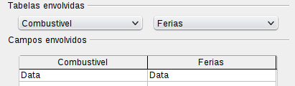
Figura 10: Campos selecionados na relação
- Modificando a seção de Atualizar opções e Excluir opções da janela Relação.
  - Clique com o botão direito na linha que conecta os campos Data das duas tabelas listadas para abrir o menu.
  - Selecione Editar para abrir o diálogo Relações (Figura 11).
  - Selecione Atualizar em cascata.
  - Selecione Excluir em cascata.
  - Clique em OK para fechar o diálogo Relações e selecione Arquivo → Salvar para salvar a janela Relation Design.
Embora essas opções não sejam estritamente necessárias, elas ajudam bastante. Selecionando-as permite que você atualize a tabela que tem relações definidas com outra tabela. Isto também permite que você exclua um campo da tabela.
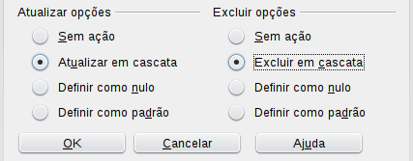
Figura 11: A seção de Atualizar opções e Excluir opções

Criando um formulário do banco de dados
Bancos de dados são usados para armazenar dados. Mas como os dados são colocados no banco de dados? Formulários são usados para fazer isso. Na linguagem de banco de dados, um formulário é um front end (literalmente parte da frente) para a entrada e edição dos dados.
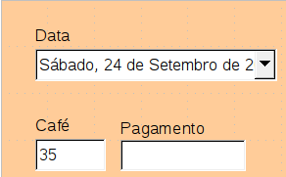  Figura 12: Campos em um formulário simples | 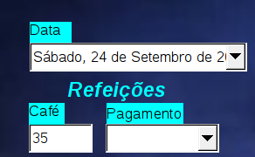  Figura 13: Formulário simples com acréscimos
Um formulário simples consiste de campos de uma tabela (Figura 12). Formulários mais complexos podem conter muito mais, incluindo texto adicional, gráficos, caixas de seleção, e muitos outros elementos. A Figura 13 é feita de uma mesma tabela com um rótulo de texto (Refeições), uma caixa de listagem para Pagamento e um plano de fundo gráfico.

Usando o Assistente para criar um formulário
Nós usaremos o Assistente de Formulários para criar o um formulário para Ferias, que conterá um formulário e um subformulário.
Na janela principal do banco de dados (Figura 1), clique no ícone Formulários na coluna da esquerda. Na Lista de tarefas, clique em Assistente de formulários para abrir o Assistente de Formulários (Figura 14). Formulários simples requerem apenas alguns destes passos, enquanto formulários mais complexos podem usar todos eles.
Passo 1: Selecionar campos.
- Abaixo de Tabelas ou consultas, selecione Tabela: Ferias. A seção Campos disponíveis lista os campos da tabela Ferias.
- Clique na dupla seta à direita para mover todos esses campos para a lista Campos no formulário. Clique em Avançar.
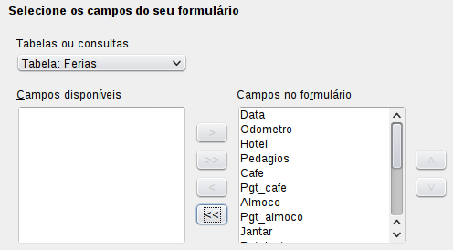Figura 14: Passos do Assistente de formulários
Passo 2: Configurar um subformulário.
Como nós já criamos uma relação entre as tabelas Combustivel e Ferias, nós usaremos essa relação. Se nenhuma relação tivesse sido definida, isto seria feito no passo 4.
- Clique na caixa rotulada Adicionar subformulário.
- Clique em subformulário baseado em relação existente.
- Combustivel é listado como uma relação que queremos adicionar. Então, clique em Combustivel para realçá-lo, como na Figure 15. Clique em Avançar.
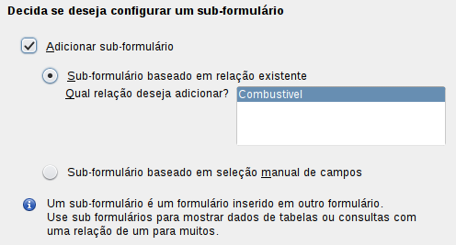Figure 15: Adicionando um subformulário
Passo 3: Adicionar campos ao subformulário.
Esse passo é exatamente o mesmo que o passo 1. A única diferença é que nem todos os campos serão usados no subformulário.
- A tabela Combustivel está pré-selecionado abaixo de Tabelas ou consultas.
- Use o botão >> para mover todos os campos para à direita.
- Clique no campo IDCombustivel para realçá-lo.
- Use o botão <> para mover o IDCombustivel para a esquerda (Figura 16).
- Clique em Avançar.
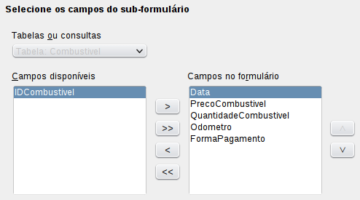Figura 16: Selecionando campos de um subformulário
Passo 4: Obtendo campos ligados.
Este passo é para tabelas ou consultas para as quais nenhuma relação foi definida. Uma vez que já definimos as relações, o assistente pula este passo.
Nota | É possível criar uma relação entre duas tabelas que estão baseadas em mais de um par de campos. Como e porquê fazer isso é discutido no Guia do Base.
Cuidado | Quando selecionar um par de campos de duas tabelas para usar como uma relação, eles devem ter o mesmo tipo de campo. Por isso usamos o campo Data das duas tabelas: ambos os tipos desses campos são Date[DATE].  Se escolhermos apenas um par de campos de duas tabelas ou dois ou mais pares, são necessários alguns requisitos para o formulário funcionar.  - Nenhum campo do subformulário pode ser a chave primária de suas tabelas. (IDCombustivel não pode ser usado.)  - Cada par de campos ligados devem ter o mesmo tipo de arquivo.  - Um dos campos de formulário principal deve ser a chave primária de sua tabela. (Data teria que ser usado.)
Passo 5: Dispor os controles.
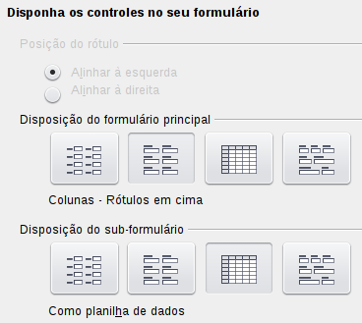
Cada controle em um formulário consiste de duas partes: rótulo e campo. Este passo da criação do formulário determina onde o rótulo e o campo do controle serão colocados em relação uns aos outros. As quatro escolhas da esquerda para a direta são Colunas – Rótulos à esquerda, Colunas – Rótulos em cima, Como planilha de dados, e Em Blocos – Rótulos em cima.
- Disposição do formulário principal: Clique no segundo ícone (Coluna – Rótulos em cima). Os rótulos serão colocados sobre seus campos.
- Disposição do subformulário: Clique no terceiro ícone (Como planilha de dados). (Os rótulos são cabeçalhos de colunas e as entradas dos campos são feitas em formato de planilha.) Clique em Avançar.
Passo 6: Definir entada de dados.
A menos que você tenha necessidade de que algumas dessas entradas sejam checadas, aceite as configurações padrão. Clique em Avançar.
Passo 7: Aplicar estilos.
- Selecione a cor que você quer na lista Aplicar estilos. (Eu escolhi Bege que é Laranja 4 na Tabela de cores.)
- Selecione a Borda do campo que você quer. (Eu prefiro o Visual 3D. Você pode querer experimentar as diferentes possibilidades de configuração.)
- Clique em Avançar.
Passo 8: Defina o nome.
- Insira o nome para o formulário. Neste caso, ele é Combustível.
- Clique em Concluir. O formulário abre no modo Edição.

Modificando um formulário
Nós moveremos os controles para diferentes lugares no formulário e vamos mudar definir o plano de fundo como uma imagem. Nós também modificaremos o rótulo do campo FormaPagamento, bem como mudar o campo para uma caixa de listagem.
Primeiro, devemos decidir o que nós queremos mudar. A discussão seguirá estes dez passos esboçados a partir de nossas alterações planejadas.
- Fornecer a funcionalidade de caixa suspensa para o campo de Data no formulário principal e aumentar o campo para mostrar o dia da semana, mês, dia e ano.
- Diminuir o tamanho dos campos de pagamento (todos os campos contendo a palavra Pgt).
- Mover os controles para dentro de grupos: comida, subformulário de combustível e diversos.
- Mudar as palavras de alguns dos rótulos. Algumas palavras deveriam ser duas palavras. Algumas abreviações deveriam ser usadas se possível (Div para diversos).
- Mudar os tamanhos de vários campos e rótulos. Almoço, Lanche, Hotel e alguns outros campos têm tamanhos aceitáveis. Mas, para uma melhor aparência, serão feitas alterações nesses campos também.
- Substituir todos os campos cujos rótulos começam em Pgto por uma caixa de listagem contendo as entradas da tabela Tipo de pagamento.
- Aumentar o campo de Notas, adicionar uma barra de rolagem e movê-lo.
- Fazer mudanças nas colunas Data e FormaPagamento do subformulário que sejam análogas às mudanças no formulário principal.
- Acrescentar cabeçalhos para cada grupo do formulário principal.
- Mudar o plano de fundo para uma imagem e então modificar alguns dos rótulos para que possam ser lidos claramente. Mudar as cores das fontes dos cabeçalhos.
Aqui estão alguns métodos que serão usados nestes passos. Os controles no formulário principal consistem de rótulos e seus campos. Algumas vezes nós queremos trabalhar com o controle inteiro, em outras vezes, apenas com o rótulo ou o campo, e ocorrerá ocasiões em que queremos trabalhar com um grupo de controles.
- Clicando em um rótulo ou campo selecionamos o controle inteiro. Uma borda aparece em volta do controle com oito alças verdes. Você pode arrastar e soltá-las onde você quiser.
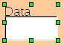
Figura 17: Um controle selecionado
- Segure a tecla Control e clique com o botão esquerdo do mouse em um rótulo ou campo. Você pode pressionar a tecla Tab para alterar a seleção de campo para rótulo ou de rótulo para campo.
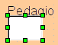
Figura 18: Selecionando um campo de um controle
- Mover um grupo de controles é tão fácil quanto mover apenas um controle.
  - Clique no campo do controle superior esquerdo a ser movido, para selecioná-lo.
  - Mova o cursor para cima e para a esquerda do controle selecionado.
  - Arraste o cursor para abaixo e para a direita do grupo de controles e solte o botão do mouse.
Enquanto você arrasta o cursor, uma caixa tracejada aparece mostrando o que está contido na sua seleção. Tenha certeza de que é grande o bastante para incluir a largura total de todos os controles.
Quando você solta o botão do mouse, uma borda com suas alças verdes aparece em volta dos controles que você seleciona.
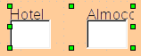
Figura 19: Selecionando múltiplos controles
Mova o cursor sobre um dos campos. Ele muda para um ícone de arrastar. Arraste o grupo de controles para onde você os quer posicionados.
Dica | Durante as mudanças de tamanho ou quando estiver movendo um controle, duas propriedades da barra de ferramentas da janela Design de formulário devem ser selecionadas: Alinhar à grade e Exibir grade. Os seus controles ficarão melhor alinhados, e um esboço do que você está movendo também se move conforme o movimento do cursor.  Você também deve ver as duas réguas ativas (Exibir → Régua).
Passo 1: Alterar o campo Data.
- Control+clique no campo Data para selecioná-lo.
- Mova o cursor até a alça (quadradinho) verde do meio e à direita. Deve aparecer uma seta dupla.
- Mantenha o botão esquerdo do mouse pressionado enquanto você arrasta o cursor para a direita até a largura de 6 cm. A linha vertical tracejada é alinhada com esta posição. Solte o botão do mouse.
- Clique no ícone Controle na barra de ferramentas Controles do formulário. A janela Propriedades: seleção múltipla aparece. Cada linha contém uma propriedade do campo.
Figura 20: Barra de ferramentas Controles do formulário
  - Role abaixo até a propriedade Formato de data. Esta é uma lista suspensa com Padrão (curto) como a configuração padrão. Clique nela para para abrir a lista. Selecione a entrada Padrão (longo).
  - Role abaixo até a propriedade Suspensa. A configuração padrão é Não. Esta também é uma lista suspensa. Clique para abrir a lista. Selecione Sim.
Dica | Para ver como o campo Data se parece, clique no ícone Ativar/Desativar modo de design (o segundo ícone a partir da esquerda na Figura 20). Você pode fazer isso a qualquer momento para ver o formulário com as alterações que você fez.
Passo 2: Diminuir a largura de alguns campos.
Todos os campos com rótulos contendo a palavra Pgt_ estão muito largos. Eles precisam ser diminuídos antes dos controles serem movidos.
- Control+clique no campo Pgt_cafe.
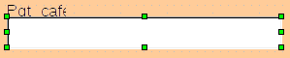
Figura 21: Selecionando um campo
- Mova o cursor por sobre a alça (quadradinho) verde do meio e à direita. O cursor se transforma numa seta dupla.
- Arraste o cursor para a esquerda até o campo ficar com 2,5 cm de largura.
Dica | Se os ícones Alinhar à grade e Exibir grade estiverem selecionados na barra de ferramentas Design de formulário, você verá o tamanho do campo enquanto você o diminui.
- Repita estes passos para diminuir os seguintes campos: Pgt_almoco, Pgt_jantar, Pgt_lanche, Pgt_hotel e Pgt_diversos.
Passo 4: Mova os controles para agrupá-los por categoria.
Nós queremos mover os controles para que eles se pareçam com a Figura 22.
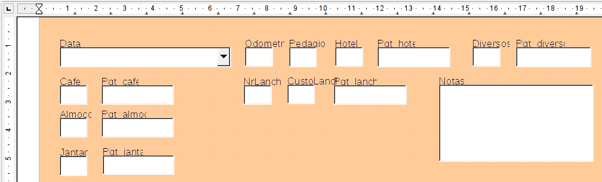
Figura 22: Posicionando os controles
- Clique no primeiro controle que queremos mover. Uma borda aparece em volta do controle com oito alças verdes.
- Mova o cursor por cima do rótulo ou campo do controle. Ele muda o formato para um ícone de arrastar.
- Arraste e solte o controle para onde você o quer.
Cuidado | Não use Control+clique ao mover um campo. Ele move ou o campo ou o rótulo mas não os dois. Para mover os dois, use um clique de mouse e arraste para a posição desejada.
- Use os mesmos passos para mover o resto dos controles para os lugares mostrados na Figura 22.
Passo 4: Alterar os rótulos.
Os Nomes de campos estão como palavras simples. Entretanto, os rótulos dos campos em um formulário podem ser mais do que uma palavra. Assim, nós os mudaremos, editando o texto do rótulo.
Nota | O assistente de tabelas do Base contém campos sugeridos na forma de palavras simples, frequentemente consistindo de duas palavras diferentes. Nomes de tabelas no assistente estão nessa forma também. Entretanto, você pode usar múltiplas palavras como o nome de um campo, rótulo, ou tabela. Nós faremos isso quando criarmos uma caixa de listagem para cada um dos controles tipo de pagamento.
- Control+clique no rótulo CustoLanche. Execute um dos procedimentos a seguir:
  - Clique com botão direito no rótulo CustoLanche e selecione Controle no menu de contexto.
  - Clique no ícone Controle na barra de ferramentas Controles de formulário (Figura 20).
- O diálogo que abre aparece com o nome Propriedades: Campo de rótulo. Ele contém todas as propriedades do rótulo selecionado.
  - Na seleção Rótulo, edite o rótulo para Custo do lanche.
  - Feche o diálogo Propriedades.
- Use o mesmo procedimento para alterar esses rótulos também: Pgt_cafe para Pagamento, Pgt_almoco para Pagamento, Pgt_jantar para Pagamento, Diversos para Div., Pgt_hotel para Pagamento, Pgt_div para Pagamento. Altere outros rótulos se desejar.
Dica | Você pode alterar todos da lista na janela Propriedades. Por exemplo, se você alterar o Alinhamento de Esquerda para Centro, a palavra ou palavras do rótulo serão centralizadas dentro do rótulo. Quando tiver um tempo, você pode querer experimentar diferentes definições só para ver os resultados que você obtém.
Passo 5: Alterar as larguras dos rótulos e campos.
Queremos que os seguintes controles tenham 2 cm de largura: Café da manhã, Almoço, Jantar, Odômetro, Lanche, Pedágios, Custo do lanche, Hotel, e Diversos. Todos os campos de pagamento foram alterados no passo 2.
- Clique com o botão direito em Cafe e escolha Posição e Tamanho. No diálogo Posição e tamanho, altere Largura para 2 cm.
- Repita este procedimento para os outros controles listados.
Cuidado | Durante as alterações de posição e tamanho de um controle como um todo, use o diálogo Posição e tamanho ou o método de arrastar e soltar.  Quando trabalhar tanto com o rótulo como com o campo (mas não com ambos ao mesmo tempo), você pode usar o diálogo Propriedades para fazer estas mudanças quando você quiser ser exato. Entretanto, você precisa ser cuidadoso para não selecionar acidentalmente o controle como um todo para uso no diálogo Propriedades ou você aplicará os mesmos valores exatos tanto para o rótulo como para o campo. Por exemplo, se você entrar com valores para uma nova posição, ambos o campo e o rótulo movem-se para a mesma posição e o campo é posicionado por cima do rótulo. Então você terá que mover cada um deles para onde você os quer.
Nota | Para a abrir a janela de Propriedades, clique com o botão direito em um controle ou selecione Controle do menu de contexto. Ou, você pode clicar no ícone Controle na barra de ferramentas Controles de formulário. Apenas seja cuidadoso, e use Control+Z para desfazer quaisquer erros que você tenha cometido. Instruções detalhadas sobre como usar a janela Propriedades estão no Guia do Base.
Passo 6: Substituir campos por outros campos.
Queremos substituir o campo Tipo de pagamento por uma Caixa de listagem. Assim podemos escolher o tipo de pagamento da tabela Tipo de pagamento ao invés de ter que entrar manualmente com o tipo. No nosso exemplo, dois tipos de pagamento começam com a mesma letra (Cartão A e B). Se eu digito a primeira letra do tipo de pagamento, o resto da palavra aparece automaticamente. Os campos com letra inicial comum poderão ser selecionados repetindo-se a digitação da primeira letra de modo que ele circule pelas opções disponíveis até que encontre a procurada. Posso então ir para o próximo campo.
- Control+clique no campo Pagamento para o Café. As alças verdes aparecem em volta do campo mas não envolta do rótulo.
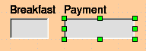
Figura 23: Selecionando um campo do controle
- Clique com o botão direito dentro das alças verdes e selecione Substituir por → Caixa de listagem.
- Clique no ícone Controle na barra de ferramentas Controles de formulário para abrir o diálogo Propriedades: Caixa de listagem.
- Na aba Geral, role abaixo para a seleção Suspensa. Mude de Não para Sim.
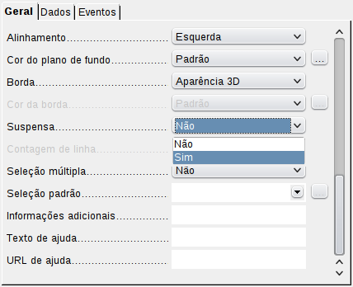
Figura 24: Seleção Suspensa aberta para revelar as opções disponíveis
- Clique na aba Dados.
  - Tipo de conteúdo da lista é uma lista de seleção. Mude-a para Sql.
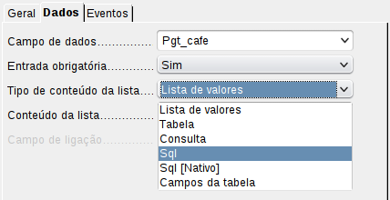
Figura 25: Lista de seleção Tipo de conteúdo da lista
  - Digite o seguinte exatamente o texto a seguir na caixa Conteúdo da lista:
SELECT "Tipo", "Tipo" FROM "Tipo de Pagamento"
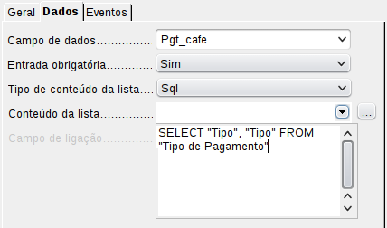
Figura 26: Conteúdo da lista para os campos tipo de pagamento
Nota | O que você digitou é chamado comando SQL. As palavras SELECT e FROM são escritas em letra maiúscula porque elas são comandos. Quando o comando SELECT é usado, ele requer um nome de campo entre aspas e depois o apelido do campo, também entre aspas. Neste caso, o campo e seu apelido são o mesmo. O comando FROM requer o nome da tabela que contém o campo. Nomes de tabela com apenas uma palavra não requerem aspas, porém nomes de tabela com múltiplas palavras precisam de aspas.
  - Repita estes passos para os campos de pagamento para Almoço, Jantar, Hotel, Lanches e Diversos. O formulário principal deveria se parecer com o da Figura 27 até onde os controles estão localizados. Ela também mostra como o controle Notas deve ficar. Estas mudanças são explicadas no próximo passo.
  - Feche a janela Propriedades.
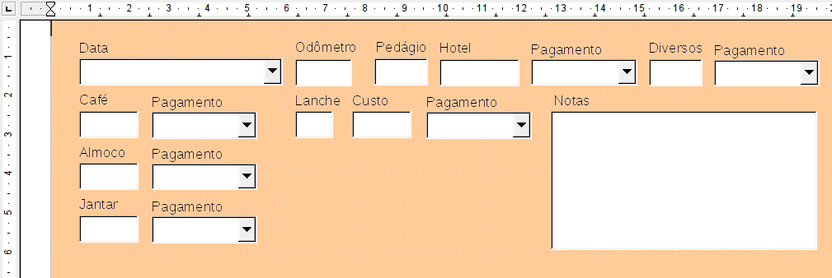Figura 27: Posição dos controles no formulário principal
Passo 7: Altere o campo Notas
Queremos que o controle Notas, que tem um campo do tipo Memo, tenha uma barra de rolagem vertical para espaço adicional de texto se desejado.
- Control+clique no campo Notas. As alças verdes devem aparecer em volta do campo mas não no seu rótulo.
- Clique no ícone Controle para abrir a janela Propriedades (Figura 28).
- Role para abaixo até a configuração de Barras de rolagem. Mude a seleção de Nenhuma para Vertical nesta lista de seleção.
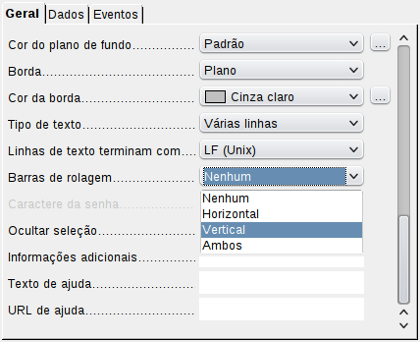
Figura 28: Seleções de Barras de rolagem na janela Propriedades
- Feche a janela Propriedades.
- Aumente o campo Notas movendo o cursor até a alça verde da parte de baixo e no meio e arraste para baixo até que a altura fique em 6 cm.
Passo 8: Altere os rótulos e campos do subformulário.
O subformulário está localizado na parte de baixo do formulário. Nós queremos aumentar a coluna Data e mudar o campo da coluna FormaPagamento para que tenha duas palavras.
Para aumentar a coluna Data, mova o ponteiro do mouse sobre a linha divisória entre as colunas Data e PrecoCombustivel. Quando o ponteiro mudar de forma, clique e arraste para mover a divisória para a direita.
Para alterar a coluna FormaPagamento:
- Clique com o botão direito no rótulo FormaPagamento e selecione Substituir por → Caixa de listagem do menu.
- Novamente clique com o botão direito no rótulo FormaPagamento para abrir o menu. Selecione Coluna para abrir o diálogo Propriedades (Figura 29).
- Na caixa Rótulo, altere FormaPagamento para Forma de Pagamento.
- Clique na aba Dados.
- Na lista de seleção Tipo de conteúdo da lista, selecione Sql.
- Em Conteúdo da lista digite o seguinte, exatamente como aparece:
SELECT "Type", "Type" FROM "Payment Type"
- Feche o diálogo Propriedades.
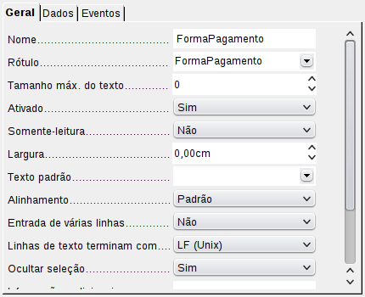
Figura 29: Janela de propriedades para controles no subformulário
Passo 9: Adicione cabeçalhos para os grupos.
Este passo é mais fácil de fazer com os marcadores de fim-de-parágrafo visíveis. Selecione Exibir → Caracteres não-imprimíveis para deixá-los visíveis.
- Certifique-se de que o cursor esteja no canto superior direito. Se não, clique neste canto para mover o cursor até ele.
- Pressione a tecla Enter para mover o cursor para baixo até o espaço entre o campo Data e o campo Café da manhã.
- Altere a lista de seleção Aplicar estilo de Padrão para Título 2.
Figura 30: Lista Aplicar estilo
- Use a barra de espaço para mover o cursor para onde você quer que o título comece.
- Digite o título Refeições.
- Use a barra de espaço para mover o cursor até o centro da área de lanches.
- Digite o título Lanches.
- Use a tecla Enter para mover o cursor para entre o controle Jantar e o subformulário.
- Use a barra de espaço para mover o cursor para o centro do subformulário.
- Digite o título Dados de Combustível.
Nota | Se você souber como usar estilos, você pode abrir a janela Estilos e formatação usando F11. Clicar com o botão direito no estilo de parágrafo Título 2 permite que você modifique a aparência de todos os três títulos. Veja o Capítulo 6 do Guia do Writer para detalhes.
Passo 10: Alterar o plano de fundo do formulário.
O plano de fundo de um formulário pode ser uma cor ou um gráfico (imagem). Você pode usar qualquer uma das cores na Tabela de cores em Ferramentas → Opções → LibreOffice → Cores. Se você souber como criar cores customizadas, poderá usá-las também. É possível também usar uma imagem (arquivo gráfico) como plano de fundo.
Se você selecionar um plano de fundo escuro, talvez precise mudar muitos dos rótulos e títulos para que eles possam ser vistos.
- Selecione os rótulos da linha no topo dos controles.
  - Control+clique no rótulo Data.
  - Control+shift+clique nos demais rótulos da linha de controles no topo. A borda crescerá gradualmente para a direita enquanto você faz isso até que todos os rótulos sejam anexados.
Figura 31: Selecionando múltiplos rótulos de uma só vez
  - Clique no ícone Controle na barra de tarefas Design de formulário para abrir o diálogo Propriedades.
  - Altere a seleção Cor do plano de fundo de Padrão para Ciano claro. Esta é uma lista suspensa. Feche o diálogo Propriedades.
- Selecione os outros rótulos da mesma maneira e então altera suas cores do plano de fundo.
- Para mudar a cor da fonte para os títulos:
  - Abra Estilos e formatação pressionando a tecla F11. Certifique-se de que o ícone Parágrafo esteja selecionado. Este é o primeiro dos ícones na Janela de Estilos e formatação (Figura 32).
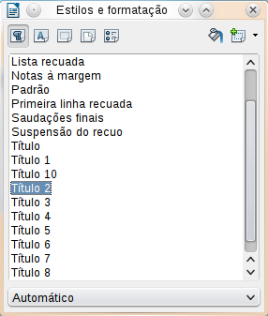
Figura 32: Janela Estilos e formatação
  - Clique-direito no estilo Título 2 para abrir uma janela de contexto e selecione Modificar neste menu.
  - No diálogo Estilo do parágrafo: Título 2, clique na aba Efeitos de fonte. Altere Cor da fonte de Automático para Ciano claro.
  - Clique em OK para fechar o diálogo.
Dica | Aprender como usar estilos pode ser muito útil às vezes. Usando estilos, nós mudamos a cor da fonte para todos os três títulos de uma só vez. Há outros métodos para mudar a cor da fonte, mas eles requerem que se repita os mesmos passos para cada título.
- Para adicionar o gráfico ao plano de fundo:
- Clique com o botão direito no plano de fundo e selecione Página do menu de contexto.
- No diálogo Estilo de página, clique na aba Plano de fundo, mude a lista suspensa Como de Cor para Figura.
- Clique em Procurar para encontrar e selecionar o arquivo de imagem que você quer usar, e clique em Abrir. Na seção Tipo da aba Plano de fundo, selecione Área.
- Clique em OK para fechar o diálogo. O formulário deverá se parecer com o da Figura 33.
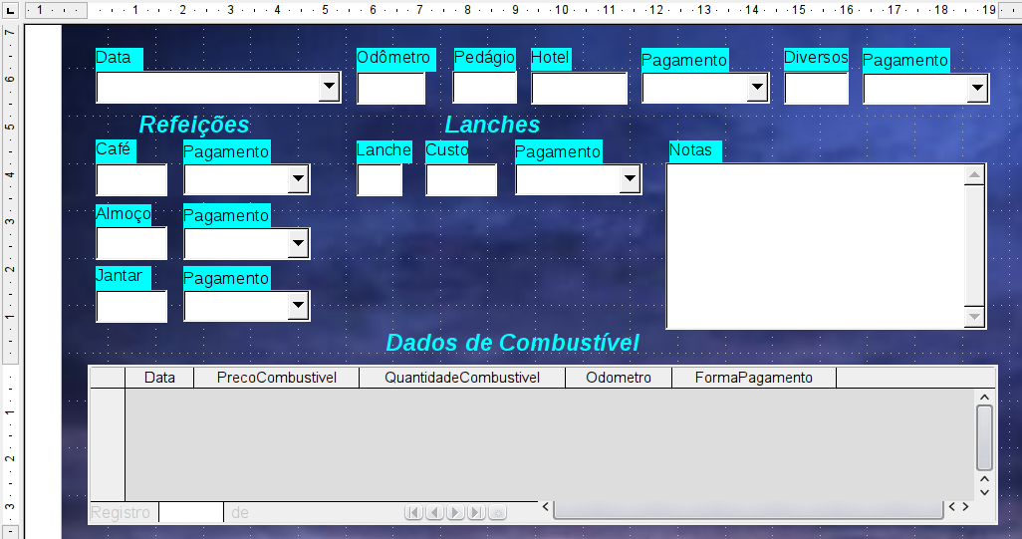Figura 33: Formulário finalizado
Passo 11: Alterar a ordem de tabulação.
A tecla Tab move o cursor de campo para campo. Isto é muito mais fácil do que clicar em cada campo para entrar com a data nele. Isto também nos permite agrupar nossas despesas em áreas antes de nós começarmos a inserir os dados. Por exemplo, todos os nossos recibos de refeições podem ser agrupados juntos assim como nossos lanches e também nossos gastos com combustível.
- Control+clique no campo Data.
- Clique no ícone Design de formulário na barra de ferramentas Controles do formulário para abrir a barra de ferramentas Design de formulário (Figura 34), ou selecione Exibir → Barra de ferramentas → Design de formulário para abrir esta barra de ferramentas.
- Clique no ícone Ordem de ativação (círculo vermelho).
Figura 34: Barra de ferramentas Design de formulário com o ícone Ordem de ativação dentro do círculo vermelho
- Rearranje a ordem dos campos na janela Ordem de tabulação.
  - Encontre o item txtPgt_hotel perto da parte inferior da lista e clique nele.
  - Clique no botão Mover para cima até que txtPgt_hotel esteja bem abaixo de fmtHotel.
  - Use os mesmos dois passos para colocar os campos na mesma ordem como mostrado na Figura 35. Clique OK.
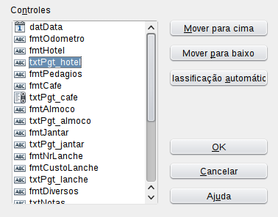
Figura 35: Ordem de tabulação para o formulário principal
- Salve e feche o formulário.
- Salve o banco de dados.

Criando formulários e subformulários na Visão de design
Este método requer o uso das barras de ferramentas Controles de formulário e Design de formulário. Estas técnicas estão além do escopo deste documento. Instruções para criar formulários usando a Visão de design serão descritas no Guia do Base.

Acessando outras fontes de dados
O LibreOffice permite que fontes de dados sejam acessadas e então vinculadas com documentos do LibreOffice. Por exemplo, uma mala direta vincula um documento externo contendo uma lista de nomes e endereços dentro de uma carta, com uma cópia da carta sendo gerada para cada entrada.
Para acessar uma fonte de dados que não seja um arquivo *.odb:
- Arquivo → Novo → Banco de dados para abrir a janela Assistente de banco de dados.
- Selecione Conectar a um banco de dados existente. Clique na seta próxima ao campo Tipo do banco de dados e selecione um tipo banco de dados na lista suspensa. Clique em Avançar.
- Clique em Procurar e selecione o banco de dados. Clique em Avançar.
- Aceite as configurações padrão: Sim, registrar o banco de dados para mim, e Abrir o banco de dados para edição. Clique em Concluir. Nomeie e salve o banco de dados em um local da sua escolha.

Acessando uma planilha como um banco de dados
Acessar uma planilha é semelhante ao acesso a outros bancos de dados:
- Selecione Arquivo → Novo → Banco de dados.
- Selecione Conectar a um banco de dados existente. Selecione Planilha como o Tipo de banco de dados.
- Clique em Procurar para localizar a planilha que você quer acessar. Se a planilha é protegida por senha, marque a caixa Senha obrigatória. Clique em Avançar.
- Se a planilha requer um nome de usuário, digite-o. Se a senha também é requerida, marque a caixa. Clique em Avançar.
Nota | Usando este método para acessar uma planilha, você não poderá alterar nada na planilha. Você pode apenas visualizar o conteúdo da planilha, executar consultas, e criar relatórios baseados nos dados já inseridos na planilha.  Todas as mudanças numa planilha devem ser feitas na planilha em si, usando o Calc. Depois de modificar a planilha e salvá-la, você verá as alterações no banco de dados. Se você criar e salvar uma folha adicional na sua planilha, o banco de dados terá uma nova tabela da próxima vez que você acessá-lo.

Registrando bancos de dados *.odb
Os banco de dados criados pelo LibreOffice2.x ou posteriores estão no formato *.odb (OpenDocument Base). Outros programas podem também produzir bancos de dados neste formato. Registrar um banco de dados *.odb é simples:
- Selecione Ferramentas → Opções → LibreOffice Base → Bancos de dados.
- Sob Bancos de dados registrados, clique em Novo.
- Procure a pasta onde o banco de dados está localizado.
- Certifique-se de que o nome registrado esteja correto.
- Clique em OK.
Nota | Algumas vezes, quando atualizar o BrOffice para uma nova versão, sua lista de arquivos de banco de dados desaparece. Quando isto ocorre, você precisa usar estes passos para registrar seus arquivos de banco de dados com sua última versão do LibreOffice.

Usando fontes de dados no LibreOffice
Tendo registrado a fonte de dados, sendo uma planilha, documento de texto, banco de dados externo ou outra fonte de dados permitida, você pode usá-la em outros componentes do LibreOffice incluindo o Writer e o Calc.

Visualizando fontes de dados
Abra um documento do Writer ou Calc. Para ver as fontes de dados disponíves, pressione F4 ou selecione Exibir → Fontes de dados no menu. Isto faz surgir uma lista dos bancos de dados registrados, que incluirá Bibliography e qualquer outro banco de dados registrado, tal como o banco de dados Automóvel criado anteriormente neste capítulo.
Para visualizar cada banco de dados, clique no triângulo, localizado à esquerda do nome do banco de dados (veja a Figura 36). Isto faz surgir Consultas e Tabelas. Clique no triângulo próximo a Tabelas para ver as tabelas individuais criadas. Agora clique na tabela para ver todos os registros que estão nela.
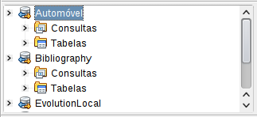
Figura 36: Bancos de dados

Editando fontes de dados
Algumas fontes de dados podem ser editadas no diálogo Visão de fontes de dados. Uma planilha não pode. Um registro pode ser editado, adicionado ou apagado.
Os dados são mostrados no lado direito da tela. Clique em um campo para editar o valor.
Abaixo dos registros existem cinco botões pequenos. Os primeiros quatro movem para trás ou para frente pelos registros, ou para o início ou fim. O quinto botão, com uma estrela pequena, insere um novo registro.
Inserir novo registro
Figura 37: Botões de navegação da Visão de Fontes de dados
Para apagar um registro, clique com o botão direito na caixa cinza à esquerda da seta para realçar a linha toda, e selecione Excluir linhas para remover a linha selecionada.
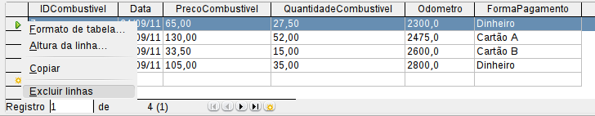
Figura 38: Apagando uma linha na janela Visão de dados

Executando o Base ao trabalhar com fontes de dados
Você pode executar o LibreOffice Base a qualquer momento a partir do painel Visão de fontes de dados. Apenas clique com o botão direito em um banco de dados ou nos ícones Consultas e Tabelas e selecione Editar arquivo de banco de dados. Uma vez dentro do Base, você pode editar, adicionar e apagar tabelas, consultas, formulários e relatórios.

Usando fontes de dados no Writer e Calc
Dados podem ser colocados em documentos do Writer ou do Calc a partir das tabelas na janela de fontes de dados. No Writer, valores de campos individuais podem ser inseridos. Ou, uma tabela completa pode ser criada em um documento do Writer. Uma maneira comum de usar uma fonte de dados é fazer uma mala direta.
Dica | Selecionar Ferramentas → Assistente de mala direta ou clicar no ícone Mala direta na Visão Fonte de dados abre o Assistente de mala direta que guia você através da criação de um documento de mala direta. Para mais detalhes, veja o Capítulo 11 do Guia do Writer.

Documentos do Writer
Para inserir um campo de uma tabela aberta em uma janela de fonte de dados em um documento do Writer, clique no nome do campo (o quadrado cinza no topo da lista dos campos) e, com o botão esquerdo do mouse pressionado, arraste o campo para dentro do documento. Em um documento do Writer, ele aparece como <CAMPO> (onde CAMPO é o nome do campo que você arrastou).
Por exemplo, para entrar com o custo das refeições e como foram pagas em um certo dia das férias:
- Abra a lista de fontes de dados (F4) e selecione a tabela Férias do banco de dados Automóvel.
- Digite essa frase: “Em (data), nosso gasto com café da manhã foi de (montante) pago com (nome), nosso gasto com almoço foi de (montante) pago com (nome), e nosso gasto com jantar foi de (montante) pago com (nome).” Porém digite apenas “Em , nosso gasto com café da manhã foi de pago com , nosso gasto com almoço foi de pago com , e nosso gasto com jantar foi de pago com .”
- Para substituir (data), clique no nome de campo Data na janela de fontes de dados e arraste-o para a posição à direita da palavra Em. O resultado é: Em <Data>. Se você estiver com a opção Sombrear campos ativada (Exibir → Sombrear campos), <Data> estará com um fundo cinza. Se esta opção não estiver ativa o fundo cinza não aparecerá.
- Para substituir o primeiro (montante), clique no nome de campo Cafe e arraste-o para a direita de nosso gasto com café da manhã. Tenha certeza de que você tem o espaçamento próprio entre os nomes de campos e as palavras antes e depois deles. O resultado é: gasto com café da manhã <Cafe>.
- Para substituir o primeiro (nome), clique no nome de campo Pgt_cafe e arraste-o para a direita de pago com. O resultado é: pago com <Pgt_cafe>.
- Da mesma forma, preencha o resto dos campos na frase.
  - Use <Almoco> e <Pgt_almoco> para o segundo conjunto de (montante) e (nome) na frase.
  - Use <Jantar> e <Pgt_jantar> para o terceiro conjunto de (montante) e (nome) na frase.
- Resultado final: Em <Data>, nosso gasto com café da manhã foi de <Cafe> pago com <Pgt_cafe>, nosso gasto com almoço foi de <Almoco> pago comr <Pgt_almoco>, e nosso gasto com jantar foi de <Jantar> pago com <Pgt_jantar>.
- Adicione os dados para os campos da frase:
  - Clique na caixa cinza à esquerda da linha de dados que você deseja adicionar. Esta linha deve estar realçada como a segunda linha da Figura 39.
  - Clique no ícone Dados para campos (rodeado em vermelho). Isto deve preencher os campos com os dados da linha escolhida.
  - Clique em outra linha e depois clique neste ícone novamente. Os dados da frase mudam para os dados da nova linha selecionada.
  - Salve o documento se você quiser usá-lo como um exemplo mais tarde.
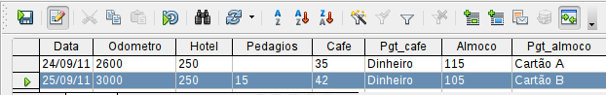
Figura 39: Linha selecionada na janela de fontes de dados
Adicionar dados no formato tabela é um pouco mais fácil e talvez utilize menos passos. Alguns dos passos serão iguais.
- Navegue para o local onde você deseja colocar a tabela e clique nele.
- Control+clique na caixa cinza à esquerda de cada linha da fonte de dados que você quer que seja uma linha da tabela, se essas linhas não forem consecutivas. Para selecionar linhas consecutivas, clique na caixa cinza à esquerda da linha desejada que está mais acima e Shift+clique até a linha desejada que está mais para baixo.
- Clique no ícone Dados para texto para abrir o diálogo Inserir colunas do banco de dados (Figura 40). (O ícone Dados para texto está à esquerda do ícone Dados para campos na Figura 39.)
- Mova os campos que você quer na sua tabela a partir da lista Colunas do banco de dados para a lista Coluna(s) da tabela.
- Para dispor os campos na ordem que você seleciona, clique no campo e use a seta simples para mover na ordem que você deseja. Você também pode limitar os campos que você escolhe ao invés de escolher todos.
- Se você quiser usar todos os campos, use o botão de seta dupla à direita para mover todos os campos de uma vez só. A ordem dos campos na tabela que você criará será a mesma da tabela com a fonte de dados.
- Para remover um campo único da lista Coluna(s) da tabela, clique no campo e depois no botão com a seta simples à esquerda.
- Para começar tudo de novo, clique na seta dupla à esquerda.
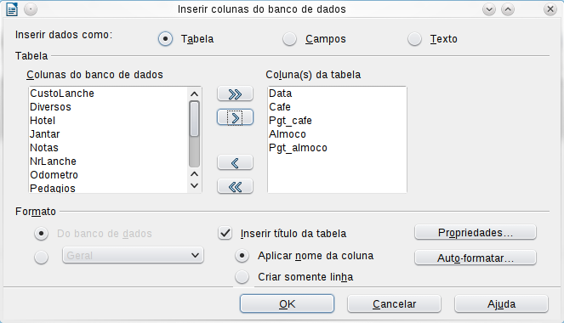
Figura 40: Diálogo Inserir colunas do banco de dados
- Selecione as configurações para sua tabela. Use as configurações padrão como na Figura 40.
- Clique em OK. Salve o documento.

Planilhas do Calc
Existem duas maneiras de entrar com dados numa planilha do Calc. Uma é entrar com os dados dentro das células da planilha. A outra é criar registros na planilha assim como eles são criados em um formulário de um banco de dados. Enquanto você acessa diretamente os dados nas células da planilha, você só consegue ver os dados nos registros criados na planilha.
Para digitar os dados diretamente nas células da planilha, use o ícone Dados para texto como fizemos para construir a tabela em um documento do Writer. Mas existem diferenças nestas duas situações.
Os passos são simples.
- Clique na célula da planilha mais acima e à esquerda que você deseja que represente os dados, incluindo os nomes das colunas.
- Use F4 para abrir a janela de fontes de dados e selecione a tabela cujos dados você quer usar.
- Selecione as linhas dos dados que você quer adicionar à planilha:
  - Clique na caixa cinza à esquerda da linha que você deseja selecionar, se você estiver selecionando uma linha. Esta linha é realçada.
  - Para selecionar múltiplas linhas, mantenha pressionada a tecla Control enquanto você clica na caixa cinza das linhas que você deseja. Estas linhas ficarão realçadas.
  - Para selecionar todas as linhas, clique na caixa cinza no canto superior esquerdo. Todas as linhas ficarão realçadas.
- Clique no ícone Dados para texto para inserir os dados nas células da planilha.
- Salve a planilha.
Adicionar registros em uma planilha é bastante fácil. Você precisa estar com a janela Fontes de dados aberta, com a planilha aberta e a tabela que você deseja usar, selecionada.
- Clique na caixa cinza com o ID do campo na tabela.
- Arraste e solte a caixa cinza com o ID do campo para onde você deseja que o registro apareça na planilha.
- Repita até que você tenha movido todos os campos que você quer para onde eles devem estar posicionados.
- Nomeie e salve a planilha.
- Clique em uma linha da tabela na janela Fontes de dados.
- Arraste os dados do ID do campo na linha selecionada até o ID do campo na planilha. O ícone Salvar deve estar ativado.
- Clique no botão Editar arquivo para deixar a planilha como somente leitura. Clique em Salvar quando perguntado se você quer salvar o arquivo.
- A janela Fontes de dados fica branca, os campos na planilha são preenchidos com os dados da linha que você selecionar, e a barra de ferramentas Navegação de formulário aparece no fundo da planilha.
Figura 41: Setas de navegação de um formulário
- Clique nas setas na barra de ferramentas Navegação de formulário para ver os diferentes registros da tabela. (As setas estão rodeadas em vermelho). O número na caixa muda quando você altera o número do registro clicando em uma seta. Os dados nos campos mudam de acordo com os dados que estão naquele registro em particular.

Inserindo dados em um formulário
Registros são usados para organizar os dados que nós inserimos em um formulário. Eles também organizam os dados que nós entramos em um subformulário.
Cada tipo de campo permite um método diferente para inserir dados. Em muitos, senão em todos os casos, mais de um método pode ser usado.
O primeiro passo para inserir os dados em um formulário é abri-lo a partir da janela principal do banco de dados (Figura 1).
- Clique no ícone Formulários na lista Banco de dados.
- Encontre o nome do formulário na lista Formulários (Férias).
- Dê um clique duplo no nome do formulário.
A maneira mais fácil de inserir uma data em um campo Data é clicar na seta que abre a lista suspensa de calendário (Figura 42). Então clique no dia que você quer. Depois pressione a tecla Tab para ir para o campo Odômetro.
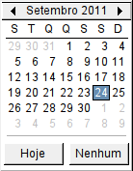
Figura 42: Lista suspensa de Calendário
Os campos Odometro, Pedagios, e Hotel são campos numéricos. Insira os valores diretamente neles, ou use as setas acima e abaixo. Quando os valores são digitados, use a tecla Tab para ir para o próximo campo.
- Clicar nas setas acima e abaixo incrementa e diminui, respectivamente, o valor em uma unidade.
- Estas duas setas apenas mudam os números à esquerda da casa decimal.
- Números à direita da casa devem ser alterados digitando os desejados.
O campo Pgt_hotel, assim como todos os campos de pagamento, é uma lista suspensa. Se todos os elementos da lista começarem com letras diferentes, digitar a primeira letra seleciona a entrada desejada.
- Se dois ou mais elementos da lista tiverem a mesma letra inicial, repetir a digitação da primeira letra fará a seleção circular pelos elementos com a mesma primeira letra.
- Quando a seleção estiver correta, use a tecla Tab para ir para o campo Diversos.
O resto dos campos do formulário principal são ou numéricos ou de lista suspensa até alcançarmos o campo Notas. Este é um campo de texto. Digite qualquer coisa que você desejar neste campo assim como você faria em qualquer editor simples.
Nota | Como a tecla Tab é usada para se mover entre campos, ela não pode ser usada num campo de texto. O espaço deve ser inserido com a barra de espaço. Finalmente, a tecla Enter age simplesmente como uma quebra de linha para mover o cursor para a próxima linha. Enquanto a tecla Enter move de um campo não-texto para outros campos não-texto, ela não fará isso em um campo de texto. Use em vez disso a tecla Tab.  Se nós não tivéssemos um subformulário para os dados de combustível, pressionar a tecla Tab no último campo salvaria todos os campos, os limparia e deixaria o formulário pronto para aceitar dados no próximo registro.
Como temos um subformulário, usar a tecla Tab coloca o cursor no primeiro campo do subformulário, Data, com a data automaticamente preenchida para corresponder com o campo de Data do formulário principal.
Os campos PrecoCombustivel, QuantidadeCombustivel e Odometro são campos numéricos. O campo FormaPagamento é uma lista suspensa. Entre com a data assim como você fez no formulário principal, e use a tecla Tab para ir para o próximo campo.
Quando você usa a tecla Tab para deixar o campo FormaPagamento, o cursor vai para o campo Data da próxima linha e automaticamente preenche a data. Agora você pode entrar com o segundo conjunto de dados para este dia.
Para mover para outro registro quando o formulário tem um subformulário, clique em qualquer um dos campos do formulário principal. Neste caso, clique no campo Data do formulário principal. Depois use as setas direcionais na parte de baixo. Há quatro delas da esquerda para a direita: Primeiro registro, Registro anterior, Próximo registro, e Último registro (Figura 41). À direita destas setas está o ícone Novo registro.
Para criar um novo registro enquanto estiver em outro registro no formulário principal, clique ou no ícone Próximo registro ou no ícone Novo registro.
Dica | O número na caixa Registro é o número do registro cujos dados são mostrados no formulário.  Se você sabe o número do registro que você deseja, pode entrar com ele na caixa Registro e pressionar Enter para levar você até este registro.
A Figura 43 é um registro com os dados inseridos em seus próprios campos.
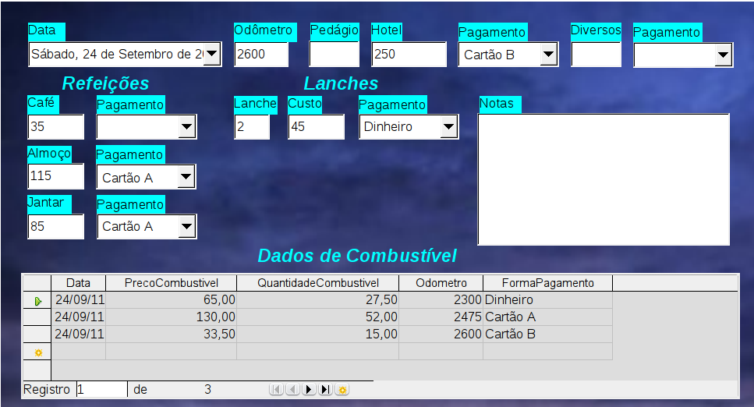
Figura 43: Exemplo de registro no formulário e subformulário Ferias

Criando consultas
Consultas são usadas para obter informações específicas do banco de dados. Resultados de consultas são tabelas especiais dentro do banco de dados.
Para demonstrar o uso de consultas, nós usaremos dois métodos diferentes:
- Usando nossa tabela CD-Colecao, nós criaremos uma lista de álbums para um artista em particular. Nós faremos isso usando o Assistente.
- A informação que nós poderíamos querer da tabela Combustivel inclui qual a nossa economia de combustível. Nós faremos isso usando a Visão de Design. (Consultas que requerem cálculos são melhor criadas usando-se a Visão de design.)

Usando o Assistente para criar uma consulta
Consultas criadas pelo assistente fornecem uma lista ou listas de informação baseadas no que você quer saber. É possível obter uma resposta simples ou respostas múltiplas, dependendo das circunstâncias.
Na janela principal do banco de dados (Figura 1), clique no ícone Consultas na seção Banco de dados, então na Seção Tarefas, clique em Assistente de consultas. A janela Assistente de consultas será aberta (Figura 44). A informação que queremos é quais álbuns pertencem a certo grupo musical ou artista individual (autor do álbum). Podemos incluir quando cada álbum foi comprado.
Nota | Quando trabalhar com uma consulta, mais de uma tabela pode ser usada. Como diferentes tabelas podem conter os mesmos nomes de campo, o formato para campos nomeados em uma consulta é Nome da tabela.nome do campo, com um ponto (.) entre o nome da tabela e o nome do campo. Por exemplo, o campo Almoco da tabela Ferias usado numa consulta tem o nome Ferias.Almoco.
Passo 1: Selecione os campos.
- Selecione a tabela CDColecao da lista suspensa de tabelas.
- Selecione campos da tabela CDColecao na lista Campos disponíveis.
  - Clique em Artista, e use o botão > para movê-lo para a lista Campos na consulta.
  - Mova os campos TituloAlbum e DataCompra da mesma maneira.
  - Clique em Avançar.
Dica | Para mudar a ordem dos campos, selecione o campo que você quer mover e clique nas setas acima ou abaixo.
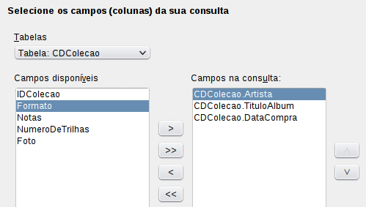
Figura 44: Primeira página do Assistente de consultas
Passo 2: Selecione a ordem de classificação
Até quatro campos podem ser usados para classificar a informação de nossa consulta. Uma lógica simples ajuda nesse ponto. Qual campo é o mais importante?
Em nossa consulta, o artista é o mais importante. O título do álbum é menos importante, e a data comprada é o campo de menor importância. É claro que se nós estivéssemos interessados em qual música nós compramos em um determinado dia, a data de compra seria o mais importante.
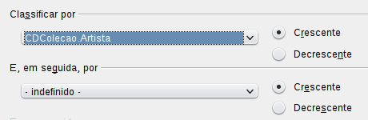Figura 45: Página de ordem de classificação
- Clique na primeira lista suspensa Classificar por.
  - Clique em CDColecao.Artista para selecioná-lo.
  - Para listar os artistas em ordem alfabética (a-z), selecione Crescente à direita.
- Clique na segunda lista suspensa Classificar por.
  - Clique em CDColecao.TituloArtista, e selecione Crescente.
- Repita este processo para CDColecao.DataCompra.
- Clique em Avançar.
Passo 3: Selecione as condições de busca.
As condições de busca permitem-nos comparar o nome que entramos com os nomes do artista em nosso banco de dados e decidir se incluímos ou não um artista particular em nossa consulta.
- é igual a: o mesmo que
- não é igual a: não é o mesmo que
- é menos que: vem antes
- é maior que: vem depois
- é igual ou menor que: o mesmo que ou que vem antes
- é igual ou maior que: o mesmo que ou que vem depois
- like: semelhante de algum modo
Nota | Estas condições aplicam-se a números, letras (usando a ordem alfabética), e datas.
- Como nós estamos buscando apenas uma coisa, usaremos as configurações padrão para Verificar todos os seguintes.
- Nós estamos procurando por um artista particular, então selecione CDColecao.Artista na lista de Campos e é igual a como Condição.
- Digite o nome do artista na caixa Valor. Clique em Avançar.
Passo 4: Selecione o tipo de consulta.
Nós queremos uma simples informação, por isso a configuração padrão: Consulta detalhada é o que nós queremos. Clique em Avançar na parte inferior da janela.
Nota | Como nós temos uma consulta simples, Agrupamento e Condições de agrupamento não são necessários. Os passos 5 e 6 do assistente serão pulados.
Passo 7: Atribua apelidos (Alias) se desejar.
Queremos as configurações padrão. Clique em Avançar.
Passo 8: Resumo.
Nomeie a consulta (sugestão: Consulta_Artistas). À direita há duas opções. Selecione Exibir consulta. Clique em Concluir.

Usando a Visão Design para criar uma consulta
Criar uma consulta usando a Visão Design não é tão difícil como parece à primeira vista. São necessários vários passos, mas cada um é razoavelmente simples.
Qual o consumo de combustível que nosso veículo está fazendo (km/l)? Esta questão requer a criação de duas consultas, sendo que a primeira delas é usada como parte da segunda.
Passo 1: Abra a primeira consulta na Visão design.
Clique em Criar consulta no editor.
Passo 2: Adicione as tabelas.
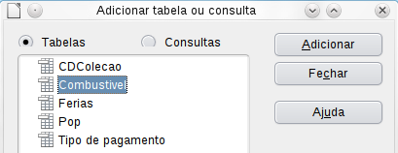Figura 46: Janela Adicionar tabela ou consulta
- Clique em Combustivel para realçá-lo.
- Clique em Adicionar. Clique em Fechar.
Dica | Mova o cursor sobre a borda de baixo da tabela Combustivel (Figura 47) e arraste para aumentá-la e tornar mais fácil a visão de todos os campos da tabela.
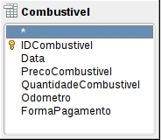
Figura 47: Tabela Combustivel na consulta
Passo 3: Adicione os campos na tabela de baixo.
- Clique duas vezes no campo IDCombustivel na tabela Combustivel.
- Clique duas vezes no campo Odometro.
- Clique duas vezes no campo QuantidadeCombustivel.
A tabela de baixo da janela de consulta deverá agora ter três colunas.
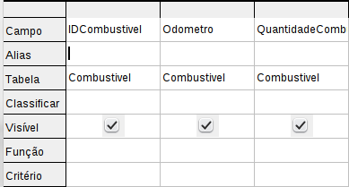
Figura 48: Tabela Consulta
Passo 4: Selecione o critério de consulta.
Nós queremos que o IDCombustivel da consulta comece com o número 1.
- Digite > 0 na célula Critério embaixo de IDCombustivel na tabela de consulta.
- Clique no ícone Executar consulta na barra de ferramentas Design de consulta.
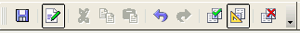
Figura 49: Barra de ferramentas Design de consulta
A Figura 50 contém a tabela Combustivel com minhas entradas e os resultados da consulta baseados na tabela Combustivel: os resultados da consulta estão na tabela da direita.
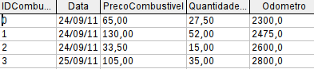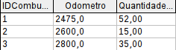
Figura 50: Tabela Combustivel e a consulta da tabela Combustivel
Passo 5: Salve e feche a consulta.
Como esta consulta contém a última leitura do odômetro para nossos cálculos, nomeie-a Ultima-Leitura e salve-a. Depois feche a consulta.
Passo 6: Crie a consulta para calcular o consumo de combustível.
- Clique Criar consulta no editor para abrir a nova consulta.
- Adicione a tabela Combustivel para a consulta exatamente como no passo 2: Adicione as tabelas, mas não feche a janela Adicionar tabelas ou consulta.
- Adicione a consulta Ultima-Leitura para esta consulta.
  - Clique em Consultas para ver a lista das consultas no banco de dados (Figura 51).
  - Clique em Ultima-Leitura.
  - Clique em Adicionar, e então clique em Fechar.

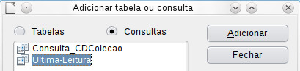
Figura 51: Selecionando consultas para adicioná-las a outra consulta
Passo 7: Adicione campos à tabela na parte de baixo da consulta.
Nós iremos calcular a economia de combustível. Para fazer isso nós precisamos da QuantidadeCombustivel e da distância viajada. Como a QuantidadeCombustivel que precisamos usar está na leitura final do odômetro, usaremos a consulta Ultima-Leitura para obtê-la. Também usaremos o campo Odometro da tabela Combustivel e da consulta Ultima-Leitura.

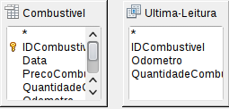
Figura 52: Tabelas nesta consulta
- Clique duas vezes em QuantidadeCombustivel na consulta Ultima-leitura.
- Clique duas vezes em Odometro na consulta Ultima-leitura.
- Clique duas vezes em Odometro na tabela Combustivel.
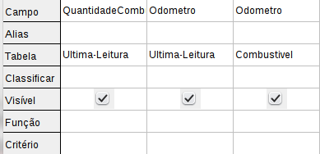
Figura 53: Adicione campos à consulta
Passo 8: Insira o campo de diferença do IDCombustivel.
Queremos que a diferença entre o valor IDCombustivel da tabela Combustivel e o valor IDCombustivel da consulta Ultima-Leitura seja igual a (1).
- Digite "Ultima-Leitura".IDCombustivel - Combustivel.IDCombustivel no campo à direita do campo Odometro da tabela Combustivel. Digite o número 1 (um) na célula Critério desta coluna.
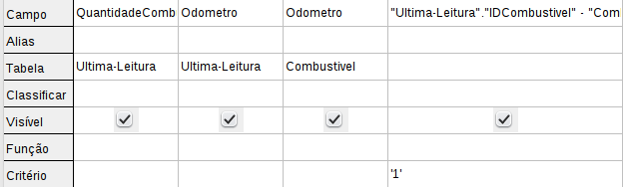Figura 54: Digitando cálculos de campos
- Calcule a distância viajada:
  - Digite "Ultima-Leitura".Odometro - Combustivel.Odometro na célula Campo.
  - Digite > 0 na célula Critério.
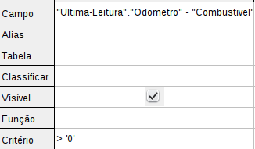
Figura 55: Campo para os cálculos de distância viajada
- Calcule o consumo de combustível:
Digite ("Ultima-Leitura".Odometro - Combustivel.Odometro)/"Ultima-Leitura".QuantidadeCombustivel na próxima coluna à direita da palavra Campo.
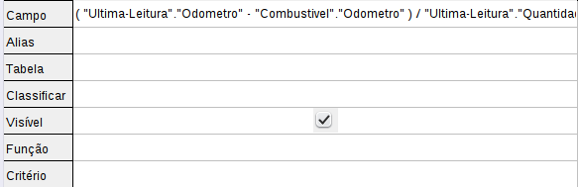Figura 56: Campo de cálculo da economia de combustível
Nota | Quando entrar com os campos para estes cálculos, você deve seguir esse formato: nome da tabela ou consulta seguido por um ponto, seguido pelo nome do campo. Para nomes hifenizados ou com múltiplas palavras (tabela ou consulta), use aspas duplas nos nomes da tabela ou da consulta. A consulta então adiciona o resto das aspas duplas como na Figura 56.  Use o símbolo aritmético entre os dois. Mais de um cálculo pode ser feito usando-se parênteses para agrupar operações aritméticas.
Passo 9: Rode a consulta e faça algumas modificações.
Depois de rodarmos a consulta para ter certeza que ela está correta, esconderemos todos os campos que não precisamos.
- Clique no ícone Executar consulta na barra de ferramentas Design da consulta (Figura 49). Os resultados estão na Figura 57.
Figura 57: Resultado da execução da consulta de consumo de combustível
Note que nem todos rótulos de coluna são visíveis porque alguns dos rótulos são longos. Podemos consertar este problema usando um pseudônimo (alias) para alguns dos campos. Os rótulos são substituídos por estes pseudônimos.
- Adicione pseudônimos:
Digite os pseudônimos (linha Alias) como estão listados na Figura 58.
Figura 58: Tabela de consulta com os pseudônimos acrescentados
- Execute a consulta novamente. Os resultados estão na Figura 59.
Figura 59: Execução da consulta com os pseudônimos
Nós não precisamos da coluna mostrando a diferença entre os campos IDCombustivel da tabela e da consulta, então nós vamos ocultá-los. Mesmo que eles não estejam visíveis, eles ainda serão usados nos cálculos.
- Oculte um campo que não precisa ser mostrado.
Remova o símbolo de verificação na caixa da célula Visível na Figura 60.
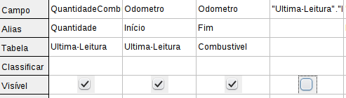
Figura 60: Tornando um campo invisível em uma execução de consulta
- Re-execute a consulta (Figura 61).
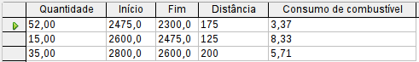Figura 61: Execução de consulta com pseudônimos
Passo 10: Feche, salve, e nomeie a consulta.
Minha sugestão para o nome da consulta é Consumo de combustivel.
Há obviamente outros cálculos que podem ser feitos nesta consulta tais como custo por distância viajada e quanto do custo pertence a cada tipo de pagamento.
Nota | O uso completo das possibilidades de consulta requer o conhecimento de operações de conjunto (união, intersecção, e, ou, complemento, e qualquer combinação destes). Ter uma cópia do Guia do usuário Hsqldb, disponível em http://hsqldb.org/, é também extremamente útil.

Criando relatórios
Relatórios fornecem informações encontradas no banco de dados de uma maneira útil. Nisso eles são similares às consultas. Relatórios são gerados a partir de tabelas ou consultas de bancos de dados. Eles podem conter todos os campos da tabela ou consulta ou apenas um grupo selecionado de campos. Podem ser estáticos ou dinâmicos. Relatórios estáticos contêm os dados dos campos selecionados no momento em que eles foram criados. Relatórios dinâmicos podem ser atualizados para mostrar os últimos dados registrados.
Por exemplo, um relatório sobre despesas de viagens anteriores seria provavelmente um relatório estático, porque é baseado em dados específicos que não mudam mais. Entretanto, um relatório sobre dados de consumo de combustível seria provavelmente um relatório dinâmico, porque este relatório depende de dados que variam.
Cuidado | Relatórios dinâmicos atualizam somente os dados que são alterados ou adicionados a uma tabela ou consulta. Eles não mostram quaisquer modificações feitas para a tabela ou consulta em si. Por exemplo, depois de criar o relatório abaixo, abra a consulta de economia de combustível criada na seção anterior. Para a coluna “Ultima-leitura”.”Odometro – Combustivel.”Odometro”, mude o número 1 para número 3. O relatório será idêntico antes e depois de você fazer a mudança.
Todos os relatórios são baseados em tabelas e consultas individuais. Assim, você precisa primeiro decidir que campos você quer usar no relatório. Se você quiser usar campos de tabelas diferentes, você deve primeiro combinar estes campos em uma consulta individual. E então você pode criar um relatório a partir dessa consulta.
Por exemplo, um relatório sobre despesas de viagem inclui tanto gastos com combustível quanto gastos com alimentação. Estes valores estão contidos em campos de duas tabelas diferentes: Ferias e Combustivel. Assim, estes relatórios requerem a criação de uma consulta.

Criando um relatório estático
Nós iremos criar um relatório de despesas de férias. Certas questões precisam ser feitas antes de criar o relatório.
- Que informação nós precisamos no relatório?
- Como nós queremos que a informação seja apresentada?
- Que campos são requeridos para fornecer esta informação?
- Uma consulta terá que ser criada porque estes campos são de diferentes tabelas?
- É necessário algum cálculo sobre os dados antes deles serem acrescentados ao relatório?
As despesas da nossa viagem são hotel, pedágios, diversos, café, almoço, jantar, lanches e combustível. Um relatório possível seria simplesmente listar os totais de cada um desses grupos de despesas. Outro possível relatório listaria as despesas totais para cada dia de férias. Um terceiro possível relatório listaria os totais para cada grupo de despesa para cada tipo de pagamento. (Isto permitiria que nós soubéssemos de onde vem o dinheiro para pagar as despesas.) A melhor maneira de criar relatórios como estes é criar as consultas necessárias para reunir os dados que se quer, inserir os dados da consulta em uma planilha e usar as funções adequadas do Calc nestes dados.
Nós iremos criar dois relatórios, um listando as despesas de cada dia que não incluam despesas de combustível e o segundo listando os gastos com combustível de cada dia.
Os campos da tabela Ferias que nós iremos precisar para o primeiro relatório são: Data, Hotel, Pedagios, Cafe, Almoco, Jantar, CustoLanche e Diversos. Este relatório não requer uma consulta adicional.
O segundo relatório envolve a tabela Combustivel. Como esta tabela inclui gastos com combustível em momentos outros que não as férias, nós precisamos criar uma consulta que contém somente as compras de combustível durante as férias.

Relatório da tabela Ferias
Para criar um novo relatório.
- Clique no ícone Relatórios na lista de Bancos de dados na janela Automovel – LibreOffice Base (Figura 1).
- Na lista de Tarefas, clique em Assistente de relatório. O Assistente de Relatórios será exibido.
Passo 1: Seleção de campos
- Selecione Tabela: Ferias na lista suspensa Tabelas ou consultas.
- Use o > para mover estes campos da lista Campos disponíveis para a lista Campos no relatório: Data, Hotel, Pedagios, Diversos, Cafe, Almoco, Jantar e CustoLanche. Clique em Avançar.
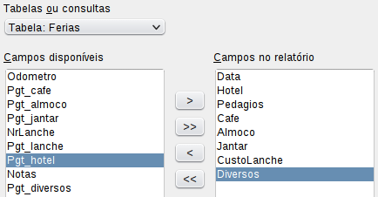
Figura 62: Adicionando campos ao relatório
Passo 2: Rotulando campos
Altere quaisquer rótulos de campos que desejar. Nós iremos diminuir Diversos para Div. E CustoLanche para Lanche. Clique em Avançar.
Passo 3: Agrupando
Como nós estamos agrupando por data, use o botão > para mover o campo Data para a lista Agrupamentos. Clique em Avançar.
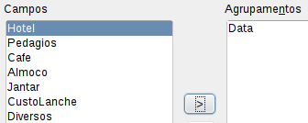
Figura 63: Selecionando campos para agrupar os dados
Passo 4: Opções de classificação
Não queremos adicionar outras opções de classificação. Clique em Avançar.
Passo 5: Escolha o layout
Use as configurações padrão para o layout. Clique em Avançar.
Passo 6: Crie o relatório
  - Rotule o relatório: Despesas de férias.
  - Selecione Relatório estático.
  - Clique em Concluir.
Nota | Se você quiser se aventurar, experimente selecionar alguns dos outros layouts. Depois de selecioná-lo, arraste a janela do Assistente de relatório para o lado para você poder ver o que está sendo selecionado. (Mova o cursor sobre a Barra de título da janela e então arraste e solte.)

Relatório Combustível nas férias
- Crie uma consulta contendo somente combustível comprado nos dias de férias.
  - Abra uma consulta na Visão Design.
  - Siga os passos para adicionar tabelas em “Adicione as tabelas” na página 41 para adicionar a tabela Combustivel.
  - Na tabela Combustivel, clique duas vezes em Data e PrecoCombustivel para entrar com eles na tabela na parte de baixo da consulta.
  - Na célula para o Critério do campo Data, digite o seguinte: BETWEEN #01/12/2010# AND #31/12/2010#
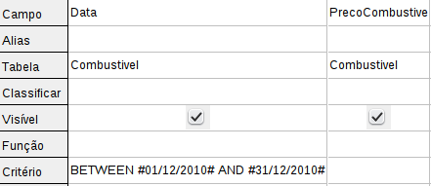
Figura 64: Estabelecendo o critério para a consulta
- Salve, nomeie e feche a consulta. (Sugestão: Gastos com combustível nas férias.)
Dica | Quando usar datas na consulta, entre-as em formato numérico DD/MM/YYYY (português), ou MM/DD/YYYY (inglês), dependendo das suas configurações de linguagem e data.  Cada data deve ter um # antes e depois dela. Assim, 1º de dezembro de 2010 é escrito #01/12/2010# ou #12/01/2010# dependendo de sua configuração padrão de datas.
- Abra um novo relatório.
  - Clique com o botão direito na consulta Gastos com combustível nas férias.
  - Selecione Assistente de relatórios no menu de contexto.
Nota | Quando um novo relatório é aberto dessa maneira, a consulta usada para abri-lo é automaticamente selecionada na lista suspensa Tabelas ou consultas no Assistente de relatório.
- Crie o relatório.
Use >> para mover ambos os campos da lista Campos disponíveis para a lista Campos no relatório. Clique em Avançar.
- Rotule os campos.
Modifique PrecoCombustivel para torná-lo Preço do combustível (palavras com pontuação adequada). Clique em Avançar.
- Agrupe os campos.
Clique em Data para realçá-la. Use > para mover o campo Data para a lista Agrupamentos. Clique em Avançar.
- Escolha o layout.
Nós não faremos mudanças no layout. Clique em Avançar.
- Crie o relatório (configurações finais).
  - Use o nome sugerido, que é o mesmo da consulta.
  - Selecione Relatório estático. Clique em Avançar.

Criando relatórios dinâmicos
Agora nós iremos criar um relatório com algumas estatísticas sobre o consumo de combustível. Para fazer isso, nós devemos alterar duas consultas: Ultima-Leitura e Consumo de combustível. Nós vamos adicionar o campo PrecoCombustivel à consulta Ultima-Leitura. Então nós adicionaremos o campo PrecoCombustivel da consulta Ultima-Leitura à consulta Consumo de combustível.
Dica | Quando você abre uma consulta para editá-la, pode se parecer como Figura 65. Se você mover o cursor sobre a linha preta (circulada), ele se torna uma flecha dupla. Arraste-a para uma posição mais abaixo.
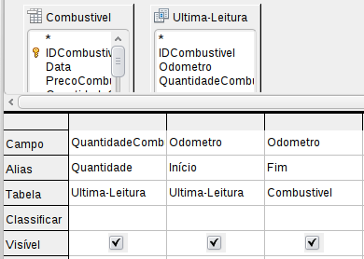
Figura 65: Aparência da consulta quando aberta para edição
- Adicione o campo PrecoCombustivel ao fim da consulta Ultima-Leitura:
  - Clique com o botão direito na consulta Ultima-Leitura e selecione Editar do menu popup.
  - Na lista da tabela Combustivel, clique com o botão direito em PrecoCombustivel para adicioná-lo à tabela na parte de baixo (Figura 66).
  - Salve e feche a consulta.
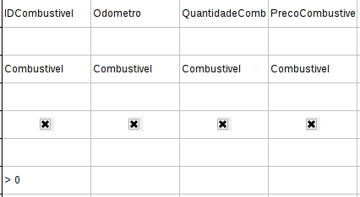
Figura 66: Acrescentando um campo adicional na consulta
- Adicione o campo PrecoCombustivel da consulta Ultima-Leitura na consulta Consumo de combustível:
  - Clique com o botão direito na consulta Consumo de combustível e selecione Editar do menu de contexto.
  - Clique duas vezes no campo PrecoCombustivel na lista da consulta Ultima-Leitura para adicioná-la à tabela de consulta na parte de baixo.
- Adicione um campo de cálculo à direita do campo PrecoCombustivel.
  - Digite o seguinte na célula Campo na tabela de baixo:
"Ultima-Leitura".PrecoCombustivel / ( "Ultima-Leitura".Odometro - Combustivel.Odometro )
  - Digite o seguinte na célula Alias: Custo por km.
- Adicione o campo Data da tabela Combustivel na consulta Consumo de combustível:
  - Clique duas vezes no campo Data na lista da tabela Combustivel para adicioná-la à tabela de consulta na parte de baixo.
  - Clique na caixa cinza acima do nome do campo e arraste o campo para que ele se posicione como primeiro da lista.
- Salve e feche a consulta.
- Abra um novo relatório.
Clique com o botão direito na consulta Consumo de combustível e selecione Assistente de relatórios.
- Selecione os campos.
Mova todos os campos em Campos disponíveis para a lista Campos no relatório. Use >> para fazer isso. Clique em Avançar.
- Rotule os campos.
Mude PrecoCombustivel para Preço do combustível colocando um espaço entre as palavras mais a pontuação adequada. Clique em Avançar.
- Agrupe os campos.
Use > para mover o campo Data para a lista Agrupamentos. Clique em Avançar.
- Opções de classificação: Pule estas opções.
- Escolha de layout: aceite o padrão. Clique em Avançar.
- Crie o relatório.
  - Altere o nome do relatório para Estatísticas de combustível.
  - A configuração padrão é Relatório dinâmico, então nenhuma mudança é necessária.
  - Selecione Modificar layout de relatório.
  - Clique em Concluir.

Modificar um relatório
No fim da última seção, nós deixamos o relatório Estatísticas de combustível aberto no modo de edição (Figura 67). Nós trabalharemos nesse relatório. Os mesmos passos poder ser aplicados a qualquer relatório que você abra para edição.
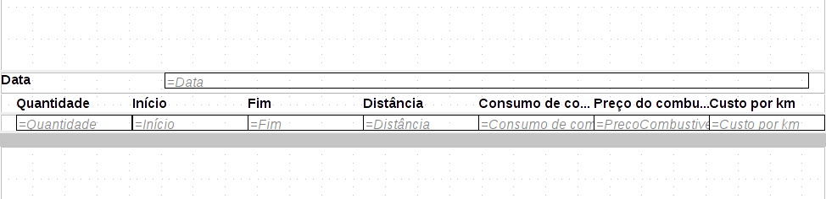
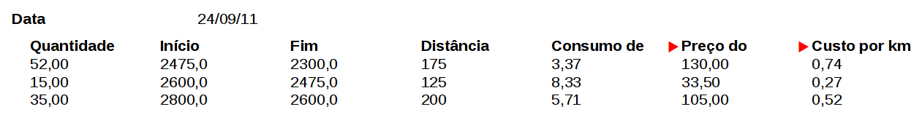
Figura 67: Um relatório no modo de edição e o seu resultado abaixo
Dependendo da instalação do LibreOffice, o cabeçalho do relatório poderá conter o nome do autor e data de criação, conforme o modelo utilizado. O Autor é o nome que você listou em Ferramentas → Opções → LibreOffice → Dados do usuário. Na imagem acima, o modelo padrão não contempla nenhuma informação no cabeçalho.
No relatório resultante, várias opções podem ser modificadas. O formato da data pode não ser o que você deseja. A largura das colunas também não está a mais adequada, bem como a formatação dos números resultantes pode ser melhor definida.
Passo 1: Mudar o formato da data.
- Clique na caixa de texto à direita da data para que ela seja selecionada. À direita, a janela de propriedades do elemento deve ser exibida.
- Na janela de propriedades do elemento:
  - Clique no botão com “…” ao lado do campo Formatação da aba Geral.
  - Na janela Formato numérico, altere o formato do campo de data para algo que atenda o que você deseja.
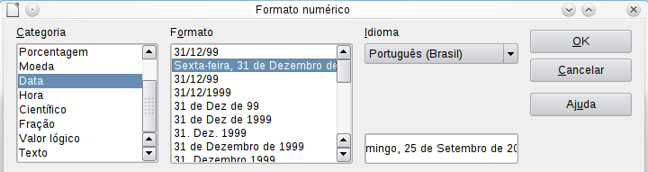
Figura 68: Modificando o formato de um campo de data
  - Clique em OK.
Passo 2: Mude a largura das colunas.
A largura das colunas podem ser alteradas movendo-se o cursor sobre a borda direita de cada coluna até que ele se torne uma seta dupla. Então arraste e solte-a para onde você deseja. Isto tem que ser feito para cada coluna em cada tabela do relatório. Isto pode também ser feito com a última coluna à direita mesmo não havendo uma borda preta. Com estas mudanças o relatório deveria se parecer como na Figura 67).
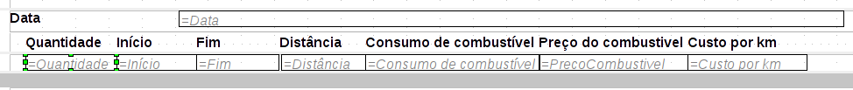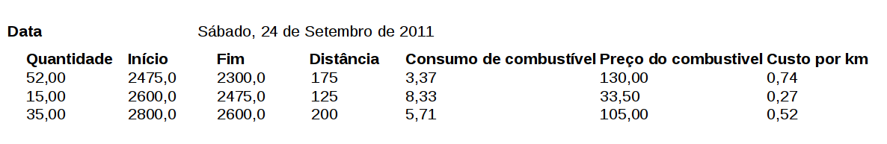
Figura 69: Colunas realinhadas em um relatório (modo Design e relatório gerado)
Passo 3: Mude o formato de número nas células.
A quantidade de combustível deve ter três casas decimais. O Início, Fim e Distância devem ter uma casa decimal. O Preço do combustível deve estar no formato monetário e ter duas casas decimais e o Custo por km deve ter três casas decimais.
- Clique com o botão direito na célula abaixo de Quantidade e selecione Propriedades. (A célula está selecionada na Figura 69.)
- Na aba Geral, clique no botão “...” à direita do campo Formatação.
- Na seção Opções da janela Formato numérico (Figura 70):
  - Altere o número de Casas decimais para 3.
  - Clique na marca de verificação verde. Clique em OK.
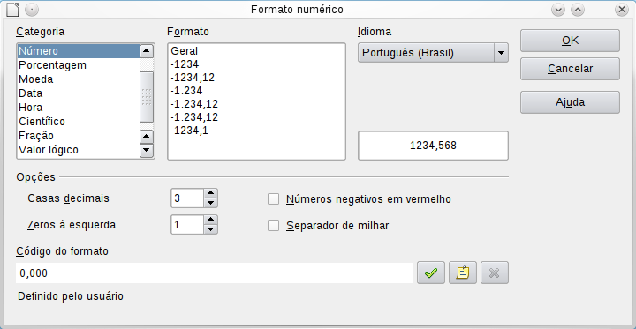
Figura 70: Seção Opções da janela Formato numérico
- Altere o campo Custo por km.
  - Clique com o botão direito na célula abaixo de Preço do combustível.
  - Acesse a janela de Formato numérico como descrito anteriormente.
  - Na lista Categoria, selecione Moeda. Clique OK.
- Altere o campo Preço do combustível.
  - Clique com o botão direito na célula abaixo de Custo por km.
  - Acesse a janela de Formato numérico como descrito anteriormente.
  - Na lista Categoria, selecione Moeda.
  - Na seção Opções:
    - Altere o número de casas decimais para 3.
    - Clique na caixa de verificação verde.
  - Clique em OK.
Passo 4: Salve e feche o relatório.
Clique duas vezes no relatório. Agora ele deverá se parecer com a Figura 71.
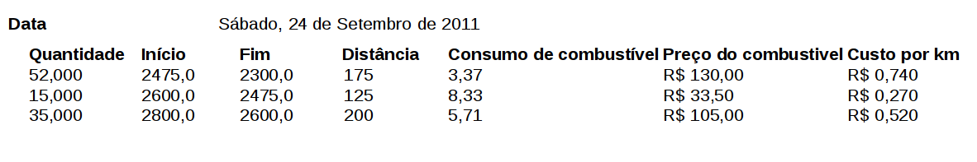
Figura 71: Relatório final

Mais maneiras para criar relatórios
Uma extensão está disponível para auxiliar na criação de relatórios. O Report Builder cria relatórios de bancos de dados estilizados e complexos. Você pode definir títulos de grupos e de páginas, rodapés de grupos e páginas e campos de cálculo. Ele vem instalado por padrão com o LibreOffice.
Para instalar essa extensão, siga estes passos:
- Escolha Ferramentas → Gerenciador de extensão na barra de menu. Na caixa de diálogo Gerenciador de extensão, clique em Obtenha mais extensões online....
- A página de extensões do LibreOffice é aberta no seu navegador. Encontre e selecione a extensão que você deseja e siga os procedimentos para instalá-la. Durante a instalação, você pode ser perguntado se aceita um acordo de licença.
- Quando a instalação estiver completa, a extensão é listada no diálogo Gerenciador de extensão.
Para mais sobre extensões, veja o Capítulo 14, Personalizando o LibreOffice.

